ĐẠI HỌC BÁCH KHOA – ĐẠI HỌC ĐÀ NẴNG KHOA ĐIỆN TỬ - VIỄN THÔNG



# PBL2: THIẾT KẾ MẠCH ĐIỆN TỬ

Sinh viên thực hiện : Nguyễn Bá Thành Lớp sinh hoạt : 21DTCLC4

Nhóm : 21.39B

Tổ : 7

GVHD :TS. Huỳnh Thanh Tùng KS. Lê Hồng Nam

Đà Nẵng, năm 2024

1

**Yêu cầu thiết kế**

# NHIỆM VỤ

Thiết kế mạch khuếch đại công suất Loại mạch: OTL

Ngõ vào: vi sai Công suất: 35W Điện trở loa: 4Ω

Trở kháng vào: 300kΩ Điện áp ngõ vào: 0,7V Băng thông: 50-15000Hz Méo phi tuyến: 0,3%

## Phân công nhiệm vụ

|  |  |  |
| --- | --- | --- |
| Họ tên sinh viên | Nhiệm vụ công việc | Mức độ đóng góp |
| Nguyễn Bá Thành | Tính toán, mô phỏng, thi công tầng công suất, tầng thúc, tầng vi sai, viết báo cáo, kiểm tra và sửa chữa tổng thể mạch | 100% |
| Trần Phước Quốc | Nghỉ | 0% |

# LỜI NÓI ĐẦU

Thế giới bước vào kỷ nguyên số, một kỷ nguyên được đánh dấu bằng sự ra đời của điện tử, máy móc công nghệ cao. Đáp ứng nhu cầu gắt gao của xã hội, ngành Điện tử ngày càng phát triển mạnh mẽ hơn để đào tạo ra những thế hệ kỹ sư với trình độ chuyên môn cao. Một thế hệ kỹ sư được đào tạo đầy đủ và bài bản những kiến thức để có thể tạo ra những thiết bị, máy móc đáp ứng mọi nhu cầu của cuộc sống.

Mạch Khuếch Đại Âm Thanh là một sản phẩm nền tảng phát triển các sản phẩm Điện tử phục vụ cho nhu cầu của con người. Hưởng lợi từ Chương trình Đào tạo ngành Kỹ thuật Điện tử - Viễn thông, chúng em được học các kiến thức về điện tử thông qua các môn học: Lý thuyết mạch 1,2; Kỹ thuật mạch điện tử 1,2; Cấu kiện điện tử … Những kiến thức đó đảm bảo cho chúng em có một nền tảng tốt để thực hiện phân tích và thiết kế một mạch Khuếch đại công suất âm thanh.

Nhận thấy sự hữu ích và tiện lợi của dạng mạch Khuếch đại công suất OTL vi sai về hiệu suất, hệ số sử dụng nguồn, công suất, độ lợi băng thông, biên độ tín hiệu ra Nhóm em đã quyết định chọn Mạch Khuếch Đại công suất OTL vi sai làm đề tài cho học phần Đồ Án Kỹ Thuật Mạch Điện Tử.

Trong quá trình thực hiện đồ án tuy gặp nhiều khó khăn, nhưng chúng em đã nhận được sự hướng dẫn tận tình và chu đáo đến từ TS. Huỳnh Thanh Tùng. Điều đó đã tạo một thuận lợi to lớn để chúng em hoàn thanh Đồ án môn học này.

Đồng thời, chúng em xin CAM KẾT những nội dung trong bài Báo Cáo dưới đây thuộc sở hữu của chúng em, không thực hiện sao chép nguyên văn những đồ án trước đó. Tất cả những kiến thức tham khảo được đều được dẫn chứng cụ thể.

Một lần nữa, chúng em xin chân thành cảm ơn TS. Huỳnh Thanh Tùng cùng thầy Lê Hồng Nam và các thầy cô trong khoa Điện tử - Viễn thông đã tận tình giúp đỡ chúng em trong thời gian qua. Chúng em xin chúc thầy cô sức khỏe, hạnh phúc và thành công trong công việc.

Chúng em xin chân thành cảm ơn!

# MỤC LỤC

NHIỆM VỤ 2

Yêu cầu thiết kế 2

Phân công nhiệm vụ 2

LỜI NÓI ĐẦU 3

MỤC LỤC 4

CHƯƠNG 1: GIỚI THIỆU ĐỀ TÀI 7

1. Giới thiệu chương 7
2. Nội dung chương 7
   1. Transistor lưỡng cực 7
   2. Mạch OTL ( Output Tranformer Less ) 9
   3. Mạch OCL ( Output Capactior Less ) 9
3. Kết luận chương 9

CHƯƠNG 2: CƠ SỞ LÝ THUYẾT 10

1. Giới thiệu chương 10
2. Phân cực 10
   1. Mạch phân cực cố định 10
   2. Mạch phân cực hồi tiếp Emitter: 12
   3. Mạch phân cực hồi tiếp Collector: 14
   4. Mạch phân cực bằng cầu phân áp: 16
3. Hồi tiếp 18

Phân loại hồi tiếp 18

1. Khuếch đại tín hiệu nhỏ 19
   1. Mắc B chung 19
   2. Mắc E chung 20
   3. Mắc C chung 21
2. Khuếch đại công suất 23
   1. Mạch khuếch đại ở chế độ A 23
   2. Mạch khuếch đại ở chế độ B 24
   3. Mạch khuếch đai ở chế độ AB 25
   4. Mạch OTL 26
3. Các mạch khác 27
   1. Mạch khuếch đại vi sai 27
   2. Nguồn dòng 29
   3. Mạch bảo vệ 31
   4. Khuếch đại nhiều tầng 31
   5. Mạch OTL ghép tụ ngõ ra 32
   6. Mạch OCL không ghép tụ ngõ ra 33
4. Kết luận chương 33

CHƯƠNG 3: THIẾT KẾ VÀ TÍNH TOÁN 34

1. Sơ đồ mạch 34
2. Tác dụng linh kiện 35
3. Tính phần nguồn 36

IV Tính tầng công suất 36

1. Tính chọn R1, R2 36
2. Tính chọn Q1, Q2 37
3. Tính chọn R3,R4 39
4. Tính chọn Q3,Q4 40
5. Tính tụ C2 43
6. Tính mạch lọc Zobel C1, R20 43
7. Tính tầng thúc 44
   1. Tính D3, D4, D5, VR2 44
   2. Tính Q5, VR1, R5 làm nguồn dòng 45
   3. Tính Q6, R6, R7 47
   4. Tụ C3 48
8. Tính tầng vi sai 48
   1. Tính chọn R8 Hồi tiếp 48
   2. Tính chọn R10, R11 49
   3. Tính chọn VR4 nguồn dòng 49
   4. Tính chọn Q9, R9 nguồn dòng 49
   5. Tính chọn R12, R13 50
   6. Tính chọn R14 51
   7. Tính chọn VR3 51
   8. Tính chọn Q7 ,Q8 52
   9. Tính tụ C5 52
   10. Tính tụ C6 53
   11. Tính tụ C7 53
9. Hệ số khếch đại 53

Hệ số khuếch đại toàn mạch 53

Tính trở kháng vào của mạch 54

Tính méo phi tuyến 54

IX. Linh kiện sử dụng 55

CHƯƠNG 4: MÔ PHỎNG VÀ THI CÔNG 56

1. Mở đầu chương 56
2. Mô phỏng 56

PHÂN CỰC TĨNH 56

* 1. Tầng vi sai 56
  2. Tầng thúc 57
  3. Tầng công suất 57

TÍN HIỆU VÀO ( XOAY CHIỀU ) 59

1. Tầng vi sai 59
2. Tầng thúc 59
3. Tầng công suất 60
4. THI CÔNG 61
   1. Vẽ mạch nguyên lý trên Altium 61
   2. Vẽ mạch PCB trên Altium 62
   3. Tiến hành thi công mạch thực tế 64
   4. Đo mạch thực tế 66

# CHƯƠNG 1: GIỚI THIỆU ĐỀ TÀI

## Giới thiệu chương:

Mạch khuếch đại công suất là thành phần không thể thiếu trong các thiết bị âm thanh. Có hai dạng mạch khuếch đại công suất phổ biến là mạch OCL và OTL. Mỗi loại đều có những ưu điểm và nhược điểm.Trong chương này ta giới thiệu về ưu điểm nhược điểm của mạch OTL.

## Nội dung chương:

* 1. **Transistor lưỡng cực**

BJT, viết tắt của Bipolar Junction Transistor hay còn gọi là Transistor lưỡng cực, là một loại linh kiện bán dẫn ba khối bao gồm hai điốt loại p và n giúp khuếch đại và phóng đại tín hiệu. Ba khối bán dẫn bên trong BJT là base (cực gốc), emitter (cực phát) và collector (cực thu). BJT là loại transistor sử dụng cả electrons và lỗ hổng điện từ làm hạt tải điện.

Có hai loại BJT là transistor NPN và transistor PNP. Bạn đọc có thể tham khảo sơ đồ của hai loại BJT sau đây.

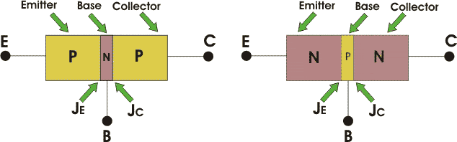

Hình 1.1 Hai loại BJT NPN và PNP

**NPN Transistor :** ở n-p-n transistor lưỡng cực, chất bán dẫn loại p nằm giữa hai chất bán dẫn loại n như hình sau:

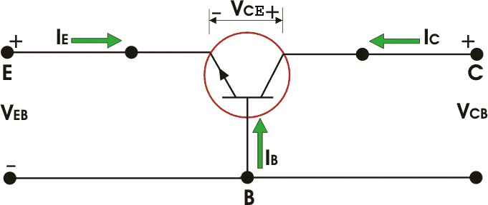

Hình 1.2 Cấu tạo NPN transistor.

IE và IC tương ứng với dòng điện chạy qua emitter và collector, VEB và

VCB lần lượt là điện áp giữa emitter-base và collector-base. Đối với IE IB IC, dòng điện đi vào BJT mang điện tích dương còn dòng điện đi ra khỏi BJT mang điện tích âm.

**PNP transistor:** Ở p-n-p transistor lưỡng cực, chất bán dẫn loại n nằm giữa hai chất bán dẫn loại p như hình sau:

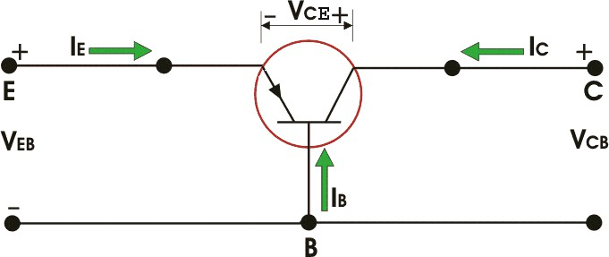

Hình 1.3 Cấu tạo PNP transistor

Với PNP transistor, dòng điện đi vào BJT thông qua emitter. Giống như bất kỳ loại transistor lưỡng cực khác, điểm tiếp nối emitter-base phân cực thuận còn điểm tiếp nối collector-base phân cực nghịch.

## Mạch OTL ( Output Tranformer Less ):

Là mạch khuếch đại công suất được cấp nguồn đơn Vcc mà mass ( 0V ). Tầng khuếch đại công suất đẩy kéo transitor bổ phụ đối xứng nên điện thế điểm giữa ra loa bằng nửa nguồn. Sử dụng các linh kiện rời và ngõ ra mắc loa song song với tụ điện

## Ưu điểm OTL

* + - Hiệu suất cao, chất lượng âm thanh tốt và đáp ứng tần số rộng.
    - Tụ xuất âm ngăn dòng điện một chiều, chỉ cho thành phần xoay chiều đi qua.

## Nhược điểm OTL

* + - Phù hợp với loa có tổng trở thấp.
    - Mạch yêu cầu dùng dây loa có điện trở thấp.
    - Tín hiệu ra không truyền được ra loa ở cự ly xa.

## Mạch OCL ( Output Capactior Less ):

Là mạch khuếch đại công suất sử dụng 2 nguồn đối xứng để cung cấp năng lượng cho mạch. Không có tụ bù nối đầu ra, loa nối trực tiếp vào mạch nên chú ý việc bảo vệ loa. Mạch đòi hỏi sự ổn định cao.

## Ưu điểm OCL

* + - Tiêu hao năng lượng khi không có tín hiệu ngõ vào ít hơn lớp A
    - Hiệu suất mạch cao

## Nhược điểm OCL

* + - Hệ số khuếch đại thấp
    - Sử dụng nguồn đối xứng

Hiệu suất của mạch OTL, OCL đều khoảng 78%

## Kết luận chương

Trong chương vừa rồi, chúng ta đã tìm hiểu được về ưu, khuyết điểm của các loại OTL hoặc OCL khi ứng dụng chúng trong thực tế. Những gì được trình bày trong chương này để chúng ta có thể áp dụng phù hợp vào việc thiết kế các mạch khuếch đại.

# CHƯƠNG 2: CƠ SỞ LÝ THUYẾT

## Giới thiệu chương:

Để cho BJT hoạt động đúng với điểm làm việc mà chúng ta đề ra, chúng ta phải phân cực chính xác cho BJT đó. Đối với mỗi cách mắc BJT sẽ có những ưu nhược điểm khác nhau để ứng dụng tùy vào nhu cầu của người sử dụng. Trong chương này, chúng ta sẽ tìm hiểu về các cách phân cực cho BJT, các cách mắc BJT thường gặp, ưu nhược điểm và các ứng dụng của chúng trong thực tế.

## Phân cực

Là quá trình thiết lập điện áp hoạt động một chiều của transistor hoặc điều kiện dòng điện ở mức chinh xác để bất kỳ tín hiệu đầu vào AC nào có thể được khuếch đại chính xác bởi transistor.

## Mạch phân cực cố định:

**Sơ đồ mạch.**

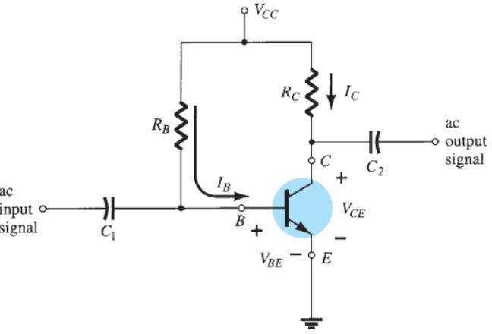

Hình 2.1 Sơ đồ mạch phân cực cố định

* + - Giả sử BJT hoạt động ở vùng tích cực/khuếch đại.
    - Áp dụng KVL đối với mạch ngõ vào: 𝑉𝑐𝑐 – 𝐼𝐵.𝑅𝐵 − 𝑉𝐵𝐸 = 0
    - 𝐼𝐵 = (𝑉𝑐𝑐 – 𝑉𝐵𝐸 )/ 𝑅𝐵 (1.1)
    - Trong đó, 𝑉𝐵𝐸 = 0.7 𝑉.
    - Do đó, dòng 𝐼𝐵 phụ thuộc vào giá trị điện trở 𝑅𝐵.
    - Dòng 𝐼𝐶 : 𝐼𝐶 = 𝛽𝐼𝐵 (1.2)
    - Lưu ý: trong vùng tích cực, dòng 𝐼𝐶 không phụ thuộc vào điện trở 𝑅.
    - Áp dụng KVL cho mạch ngõ ra: 𝑉𝐶𝐸 + 𝐼𝐶 .𝑅𝐶 − 𝑉𝑐𝑐 = 0
    - 𝑉𝐶𝐸 = 𝑉𝑐𝑐 - 𝐼𝐶 .𝑅𝐶 (1.3)
    - Như vậy, điểm Q = ( 𝐼𝐵,𝐼𝐶 , 𝑉𝐶𝐸 )

## Đường tải:

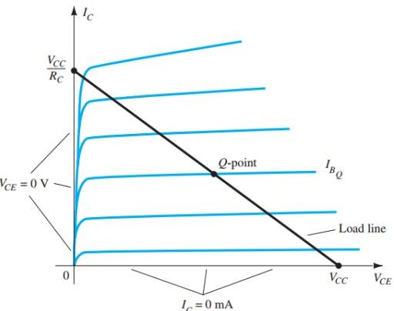

Hình 2.2 Đường đặc tuyến BJT

* + - Phương trình đường tải được xác định bởi mạch ngõ ra nên chỉ phụ thuộc vào các thông số của mạch ngoài:
    - 𝑉𝐶𝐸 = 𝑉𝑐𝑐 - 𝐼𝐶 .𝑅𝐶 (∗)
    - Phương trình (*) có đồ thị là đường thẳng với các biến 𝑉𝐶𝐸 và 𝐼𝐶 . Đồ thị

đường tải đi qua 2 điểm:

* + - 𝑉𝐶𝐸 = 0 ⇒ 𝐼𝐶 = 𝑉𝐶𝐶/𝑅𝐶 - 𝐼𝐶 = 0
    - ⇒ 𝑉𝐶𝐸 = 𝑉𝐶𝐶
    - Nếu ta biểu diễn đường tải và đặc tuyến của BJT trên cùng một đồ thị thì giao điểm giữa đường tải và đường đặc tuyến xác định bởi 𝐼𝐵𝑄 chính là điểm Q cần tìm.

## Ưu điểm:

* + - Khi nhiệt độ tăng, IC tăng, điểm làm việc di chuyển từ A sang A. BJT dẫn càng mạnh, nhiệt độ trong BJT càng tăng, càng làm IC tăng lên nữa

## Nhược điểm:

* + - Nếu không tản nhiệt ra môi trường, điểm làm việc có thể sang A” và tiếp tục
    - Vị trí điểm làm việc thay đổi, tín hiệu ra bị méo.
    - Trường hợp xấu nhất có thể làm hỏng BJT.

**Ứng dụng:** Sử dụng ở các tầng công suất lớn.

## Mạch phân cực hồi tiếp Emitter:

**Sơ đồ mạch:**

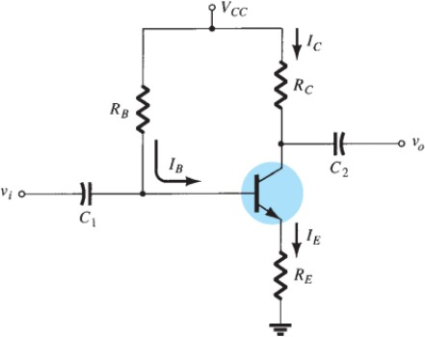

Hình 2.3 Sơ đồ mạch phân cực hồi tiếp Emitter

* + - Áp dụng KVL cho mạch ngõ vào: 𝑉𝐶𝐶 – 𝐼𝐵.𝑅𝐵 − 𝑉𝐵𝐸 – 𝐼𝐸.𝑅𝐸 = 0 với

𝑉𝐵𝐸 = 0.7 𝑉.

* + - Ta có: 𝐼𝐸 = (𝛽 + 1)𝐼𝐵
    - Suy ra: 𝐼𝐵 = (𝑉𝐶𝐶 – 𝑉𝐵𝐸)/(𝑅𝐵 + (𝛽 + 1)𝑅𝐸) (1.4)
    - Từ công thức trên có thể thấy rằng, điện trở 𝑅𝐸 được “nhìn thấy” từ ngõ vào với độ khuếch đại 𝛽 + 1.
    - Dòng 𝐼𝐶 = 𝛽𝐼𝐵. (1.5)
    - Áp dụng KVL cho mạch ngõ ra: 𝑉𝐶𝐶 – 𝐼𝐶.𝑅𝐶 − 𝑉𝐶𝐸 – 𝐼𝐸.𝑅𝐸 = 0
    - Ta có thể xấp xỉ 𝐼𝐸 ≅ 𝐼𝐶 để thuận tiện cho tính toán.
    - Điện áp 𝑉𝐶𝐸: 𝑉𝐶𝐸 = 𝑉𝐶𝐶 – 𝐼𝐶. (𝑅𝐶 + 𝑅E) (1.6)

## Đường tải:

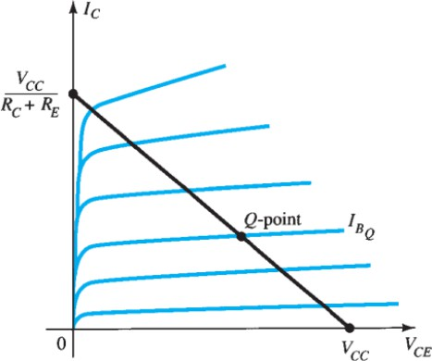

Hình 2.4 Đường đặc tuyến BJT

* + - Phương trình đường tải được xác định bởi mạch ngõ ra nên chỉ phụ thuộc vào các thông số của mạch ngoài: 𝑉𝐶𝐸 = 𝑉𝐶𝐶 − 𝐼𝐶.(𝑅𝐶 + 𝑅𝐸) (∗)
    - Phương trình (*) có đồ thị là đường thẳng với các biến 𝑣𝐶𝐸 và 𝑖𝐶.
    - Đồ thị đường tải đi qua 2 điểm: 𝑉𝐶𝐸 = 0 ⇒ 𝐼𝐶 = 𝑉𝐶/(𝑅𝐶+𝑅𝐸) - 𝐼𝐶 = 0
    - ⇒ 𝑉𝐶𝐸 = 𝑉𝐶𝐶
    - Nếu ta biểu diễn đường tải và đặc tuyến của BJT trên cùng một đồ thị thì giao điểm giữa đường tải và đường đặc tuyến xác định bởi 𝐼𝐵𝑄 chính là điểm Q cần tìm.

## Nhược điểm:

* + - Không ổn định khi nhiệt độ thay đổi. Khi nhiệt độ thay đổi, các giá trị như 𝛽,

𝐼𝐶𝐸𝑂 và 𝑉𝐵𝐸 sẽ thay đổi, dẫn đến các giá trị dòng và điện áp của điểm Q sẽ thay đổi theo. Như vậy, điểm Q sẽ không được cố định khi nhiệt độ thay đổi.

## Ưu điểm:

* + - Điện trở 𝑅𝐸 làm nhiệm vụ hồi tiếp, đưa tín hiệu ngõ ra về ngõ vào để ổn định điểm làm việc khi nhiệt độ thay đổi.

## Mạch phân cực hồi tiếp Collector:

**Sơ đồ mạch:**

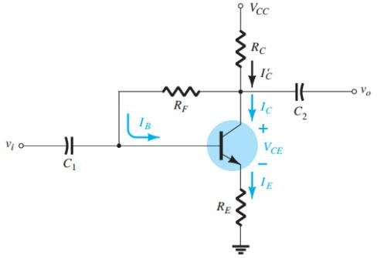

Hình 2.5 Sơ đồ mạch phân cực hồi tiếp Collector

* + - Áp dụng KVL cho mạch ngõ vào: 𝑉𝐶𝐶 − 𝐼𝐶′.𝑅𝐶 – 𝐼𝐵.𝑅𝐹 − 𝑉𝐵𝐸 – 𝐼𝐸.𝑅𝐸 = 0
    - Ta có: 𝐼𝐶′ = 𝐼𝐶 + 𝐼𝐵, do 𝐼𝐶 ≫ 𝐼𝐵 nên 𝐼𝐶′ ≅ 𝐼𝐶 = 𝛽𝐼𝐵. Ngoài ra, 𝐼𝐸 ≅ 𝐼𝐶.
    - Suy ra: 𝑉𝐶𝐶 – 𝛽.𝐼𝐵.𝑅𝐶 – 𝐼𝐵.𝑅𝐹 − 𝑉𝐵𝐸 – 𝛽.𝐼𝐵.𝑅𝐸 = 0
    - ⇒ 𝐼𝐵 = (𝑉𝐶𝐶 – 𝑉𝐵𝐸). (𝑅𝐹 +𝛽.( 𝑅𝐶 + 𝑅E)) (1.7)
    - Dòng 𝐼𝐶: 𝐼𝐶 = 𝛽.𝐼𝐵 (1.8)
    - Lưu ý rằng, nếu + 𝑅𝐸 ≫ 𝑅𝐹, thì 𝐼𝐶 = (𝑉𝐶𝐶 − 𝑉𝐵𝐸)/(𝑅𝐶 + 𝑅𝐸) , tức là dòng 𝐼𝐶

ổn định đối với khoảng thay đổi lớn của 𝛽.

* + - Áp dụng KVL cho mạch ngõ vào: 𝑉𝐶𝐶 – 𝐼𝐶.𝑅𝐶 − 𝑉𝐶𝐸 – 𝐼𝐸.𝑅𝐸 = 0
    - ⇒ 𝑉𝐶𝐸 ≅ 𝑉𝐶𝐶 – (𝑅𝐶 + 𝑅E) (1.9)

## Đường tải:

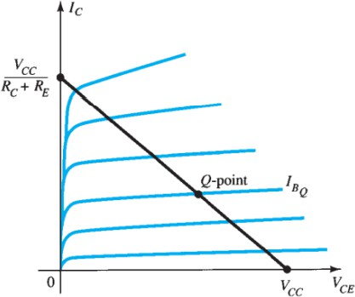

Hình 2.6 Đường đặc tuyến BJT

* + - Phương trình đường tải được xác định bởi mạch ngõ ra:
    - 𝑉𝐶𝐸 ≅ 𝑉𝐶𝐶 − 𝐼𝐶(𝑅𝐶+𝑅𝐸) (∗)
    - Phương trình (*) có đồ thị là đường thẳng với các biến 𝑉𝐶𝐸 và 𝐼𝐶. Đồ thị đường tải đi qua 2 điểm: 𝑉𝐶𝐸 = 0 ⇒ 𝐼𝐶 = 𝑉𝐶𝐶/(𝑅𝐶+𝑅𝐸) - 𝐼𝐶 = 0
    - ⇒ 𝑉𝐶𝐸 = 𝑉𝐶𝐶
    - Nếu ta biểu diễn đường tải và đặc tuyến của BJT trên cùng một đồ thị thì giao điểm giữa đường tải và đường đặc tuyến xác định bởi 𝐼𝐵𝑄 chính là điểm Q cần tìm

## Ưu điểm:

* + - Mạch phân cực hồi tiếp Collector sử dụng hồi tiếp từ cực Collector thông qua điện trở 𝑅𝐹 để ổn định điểm làm việc.
    - Độ ổn định nhiệt của mạch phân cực hồi tiếp Collector tốt hơn mạch phân cực cố định và phân cực hồi tiếp Emitter

## Nhược điểm:

* + - Điểm Q vẫn còn phụ thuộc vào hệ số 𝛽
    - Khó tính toán và thiết kế

## Mạch phân cực bằng cầu phân áp:

**Sơ đồ mạch:**

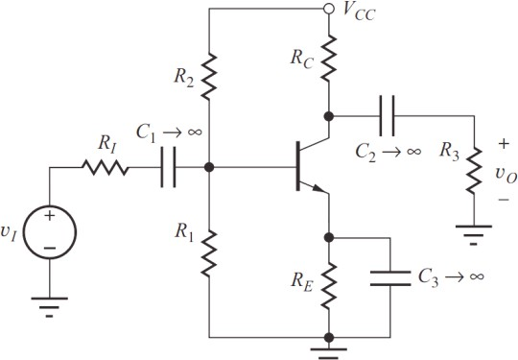

Hình 2.7 Sơ đồ mạch phân cực bằng phân áp

* + - Áp dụng tương đương Thevenin cho mạch ngõ vào đối với 2 điểm tại cực Base và nối mass (xem hình).
    - Ta có: 𝑅

𝐸𝑄

= 𝑅2.𝑅4

𝑅2+𝑅4

* + - V𝐸𝑄

= 𝑅2.𝑉𝐶𝐶

𝑅2+𝑅4

* + - Xét KVL với VBE= 0.7:
    - IB= (VEQ - VBE)/(REQ + (𝛽 +1).RE) (1.10)
    - IC = 𝛽.IB (1.11)
    - 𝑉𝐶𝐸 ≅ 𝑉𝐶𝐶 – 𝐼𝐶(𝑅𝐶 + 𝑅E) (1.12)

## Đường tải:

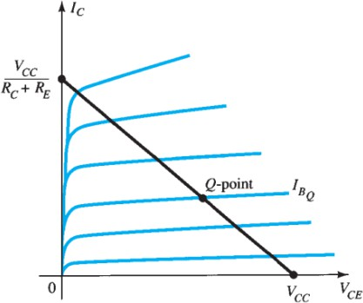

Hình 2.8 Đường đặc tuyến BJT

* + - Do mạch phân cực bằng phân áp sau khi biến đổi tương đương Thevenin sẽ có dạng mạch tư tương tự mạch phân cực hồi tiếp Emitter. Do đó, phương trình đường tải được xác định bởi mạch ngõ ra: 𝑉𝐶𝐸 = 𝑉𝐶𝐶 − 𝐼𝐶(𝑅𝐶+𝑅𝐸) (∗)
    - Phương trình (*) có đồ thị là đường thẳng với các biến 𝑣𝐶𝐸 và 𝑖𝐶. Đồ thị đường tải đi qua 2 điểm:
    - 𝑉𝐶𝐸 = 0 ⇒ 𝐼𝐶 = 𝑉𝐶/(𝑅𝐶+𝑅𝐸) - 𝐼𝐶 = 0 ⇒ 𝑉𝐶𝐸 = 𝑉𝐶𝐶
    - Nếu ta biểu diễn đường tải và đặc tuyến của BJT trên cùng một đồ thị thì giao điểm giữa đường tải và đường đặc tuyến xác định bởi 𝐼𝐵𝑄 chính là điểm Q cần tìm.

## Ưu điểm:

* + - Phụ thuộc rất ít vào hệ số 𝛽. Chính vì vậy, mạch phân cực này được sử dụng phổ biến.

## Ứng dụng:

* + - Sử dụng phổ biến các mạch khuếch đại, các mạch công suất lớn, BJT hoạt động ở chế độ cao.

## Hồi tiếp

**Phân loại hồi tiếp:**

* Tín hiệu hồi tiếp (điện áp hay dòng điện)
* Cách mắc tín hiệu với ngỏ vào (nối tiếp hay song song)

## Hồi tiếp điện áp nối tiếp (khuếch đại điện áp):

Ổn định tín hiệu điện áp ngỏ ra theo điện áp ngỏ vào, ổn định hàm truyền là hệ số khuếch đại điện áp.

## Hồi tiếp dòng điện song song (khuếch đại dòng điện):

Ổn định tín hiệu dòng điện ngỏ ra theo dòng điện ngỏ vào, ổn định hàm truyền là hệ số khuếch đại dòng điện.

## Hồi tiếp dòng điện nối tiếp (khuếch đại truyền dẫn):

Ổn định tín hiệu dòng điện ngỏ ra theo điện áp ngỏ vào, ổn định hàm truyền là hệ số khuếch đại truyền dẫn.

## Hồi tiếp điện áp song song (khuếch đại truyền trở):

Ổn định tín hiệu điện áp ngỏ ra theo dòng điện ngỏ vào, ổn định hàm truyền là hệ số khuếch đại truyền trở.

## Khuếch đại tín hiệu nhỏ

## A diagram of a circuit Description automatically generatedMắc B chung

**Chế độ làm việc tĩnh Q**

Ic = 0, VCB = VCC

VCB = 0, Ic

= VCC + RB

βi β

## Trở kháng của mạch:

Rin

= 1 //R

gm

6

Rout=Ric//R6

Ric=R0.(1+gm.(RI //R6))

## Hệ số khuếch đại:

Điện áp: Av=gm. RL. Rin(RI + Rin) Dòng : Ai = Av. RI + Rin. R7 Công suất: Ap = Av. Ai

Tín hiệu ngõ ra đồng pha với tín hiệu ngõ vào

Điều kiện để mạch hoạt động tuyến tính là Vi

≤0.005.RI+Ri𝚗

Ri𝚗

**Ưu điểm:** Trở kháng vào mạch lớn, hệ số khuếch đại điện áp lơn

**Nhược điểm:** Không khuếch đại dòng, ít sử dụng trong thực tế

## A diagram of a circuit Description automatically generatedMắc E chung

**Chế độ làm việc tĩnh Q**

Khi Ic = 0 → VCE = VCC

VCC

VCE = 0 → IC =

R

C

+ RE

IBQ = R

VBB − VBE

BB + (1 + β). RE

ICC = β. IBQ

{

VCEQ

= VCC − VCE(RC + RE)

**Trở kháng của mạch:** Rin = R1 // R2 //rπ Rout = r0 //RC

## Hệ số khuếch đại:

Điện áp: Av

= −gm

. RL

. Ri𝚗

RI+Ri𝚗

Dòng: Ai

= Av

. RI+Ri𝚗 R3

Công suất: Ap = Av. Ai

## A diagram of a circuit Description automatically generatedMắc C chung

**Chế độ làm việc tĩnh Q**

Ic = 0 → VCE = VCC

VCC

VCC = 0 → Ic =

R

E

IBQ =

R

B

VBB − VBE

+ (1 + β). RE

ICQ = β. IBQ

{

VCEQ = ICQ. RE. (IC ≈ IE)

## Trở kháng của mạch:

Rin = rπ. (1 + gm. RL)//Rb

Rout

= ( 1

gm

+ RI//Rb) // R

β+1

4

## Hệ số khuếch đại:

Điện áp: Av

= gm.RL.Ri𝚗

(1+gm.RL).(RI.Ri𝚗)

Dòng: Ai

= Av

. RI.Ri𝚗 R7

Công suất: Ap = Av. Ai

**Bảng so sánh các loại tín hiệu nhỏ:**

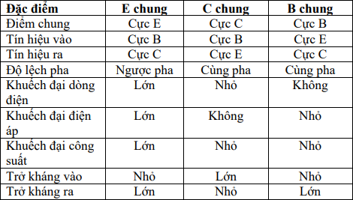

## Khuếch đại công suất

## Mạch khuếch đại ở chế độ A

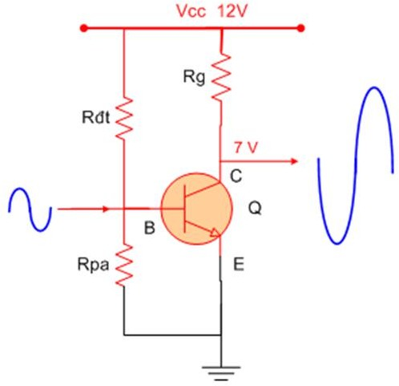

Hình 2.9. Mạch khuếch đại ở chế độ B

## Vai trò:

Tín hiệu được khuếch đại gần như tuyến tính, nghĩa là tín hiệu ngõ ra thay đổi tuyến tính trong toàn bộ chu kỳ 360o của tín hiệu ngõ vào (Transistor hoạt động cả 2 bán kỳ của tín hiệu ngõ vào).

## Ưu điểm:

* Khuếch đại ở cả 2 bán kì
* Tín hiệu ít bị méo dạng

## Nhược điểm:

* Hiệu suất thấp:  25% nếu dùng tải là R và  50% nếu dùng tải là biến áp.
* Công suất tiêu hao lớn

## Mạch khuếch đại ở chế độ B:

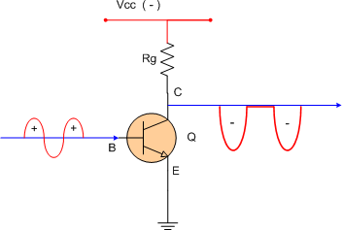

Hình 2.10. Mạch khuếch đại ở chế độ B

## Vai trò:

Transistor được phân cực tại VBE=0 (vùng ngưng). Chỉ một nửa chu kỳ âm hoặc dương của tín hiệu ngõ vào đươc khuếch đại.

## Ưu điểm:

* Hiệu suất cao  78,54%.
* Ở chế độ tĩnh có tiệu thụ điện áp nên không có hao tổn trên Transistor.

## Nhược điểm:

* Tín hiệu chỉ tồn tại trong nửa chu kỳ.
* Méo phi tuyến lớn.

## Mạch khuếch đai ở chế độ AB:

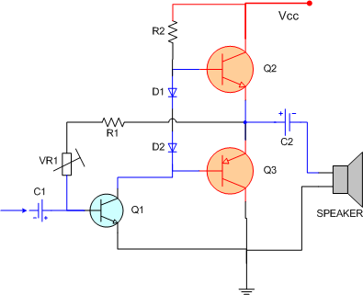

Hình 2.11. Mạch khuếch đại ở chế độ AB

## Vai trò:

Transistor được phân cực ở gần vùng ngưng. Tín hiệu ngõ ra thay đổi hơn một nửa chu kỳ của tín hiệu vào (Transistor hoạt động hơn một nửa chu kỳ dương hoặc âm của tín hiệu ngõ vào).

## Đặc điểm:

* Kết hợp cả hai đặc tính của chế độ loại A & B nên khắc phục được nhược điểm của chế độ loại A lẫn loại B.
* Hiệu suất khá cao  70%.

## Mạch OTL

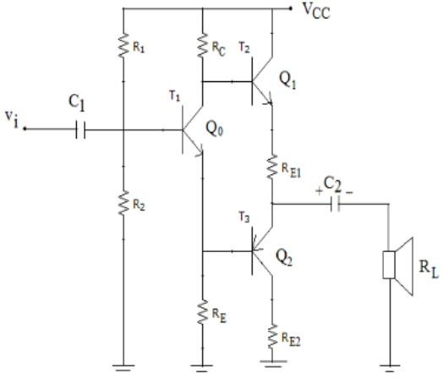

Hình 2.12 Mạch OTL dùng 2 BJT mắc kiểu đẩy kéo

Qo khuếch đại đảo pha

Q1,Q2: 2BJT mắc kiểu đẩy kéo. ở chế độ tĩnh:

Qo được phân cực sao cho IB1 = IB2 => IC1 = IC2 => VA = VCC/2 ở chế độ xoay chiều:

ở bán kì âm của tín hiệu vào, Qo tắc nên Q1 dẫn, dòng điện nạp cho tụ C2 từ Vcc qua Q1, c2 rồi xuống mass

ở bán kì dương của tín hiệu vào, Q1 dẫn tạo ra ic2 chạy từ cực dương c2 qua Q2 xuống mass, qua RL về cực âm C2

## Các mạch khác

## Mạch khuếch đại vi sai

Mạch khuếch đại vi sai, bao gồm 2 mạch khuếch đại giống nhau, không sử dụng tụ ngõ vào và ngõ ra.

Mỗi mạch khuếch đại có hai ngõ vào và hai ngõ ra.

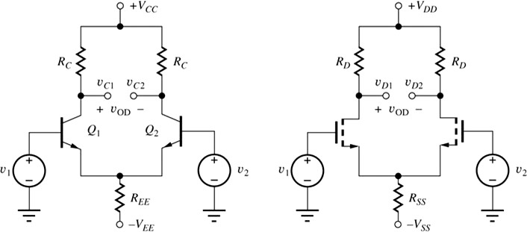Mạch khuếch đại vi sai lý tưởng sử dụng hai transistor và các điện trở tương ứng của mỗi mạch là hoàn toàn giống nhau. (mạch đối xứng) như hình vẽ:

Hình 2.13. Mạch khuếch đại vi sai

## Hệ số khuếch đại vi sai:

Sử dụng sơ đồ nửa mạch để tính các thông số của mạch

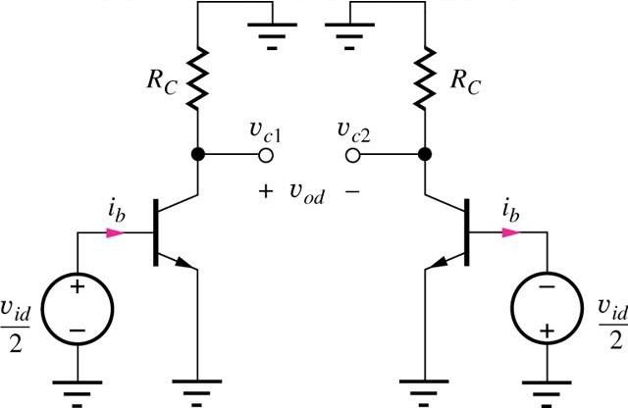

Hình 2.14. Sơ đồ nửa mạch khuếch đại vi sai

- Hệ số khuếch đại vi sai ngỏ ra đơn:

*A*  vc1  *gmRC*  *Add*

*dd*1

2

2

v

v

id

ic0

(2.9)

- Trở kháng vào:

Rid = 𝑉𝑖𝑑 = 2𝑟

𝑖𝑏1 𝜋

(2.10)

- Trở kháng ra ngỏ đơn:

R*od* = RC // ro (2.11)

## Hệ số khuếch đại đồng pha:

Sử dụng sơ đồ nửa mạch để tính các thông số của mạch:

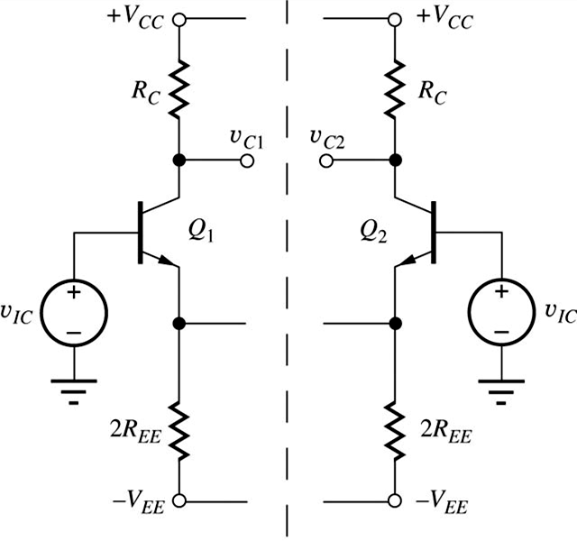

Hình 2.15 Sơ đồ mạch vi sai

- Hệ số khuếch đại đồng pha

𝑣𝑜𝑐

−𝑔𝑚. 𝑅𝐶

𝐴𝐶𝐶 =

𝑣

𝑖𝑐

|

𝑣𝑖𝑑=0

= 1 + 2𝑔 . 𝑅

𝐸𝐸

𝑚

(2.12)

* Trở kháng vào

*R*  vic  *r*  2(*o* 1)*REE*  *r* (

1)*R*

*ic* 2i 2

b

2 *o EE*

(2.13)

* Trở kháng ra

*R ro*

*Roc*   *C*

2

## Hệ số nén tín hiệu tín hiệu đồng pha (CMRR):

CMRR biểu thị khả năng giảm/nén nhiễu của mạch khuếch đại vi sai.

(2.14)

*A gmR*

CMRR   *dd*   *C* 1 2*gmR*

 2*gmR*

*Acc*

*m*

*g R*

*C*

1 2*gmREE*

*EE EE*

(2.15)

## Nguồn dòng

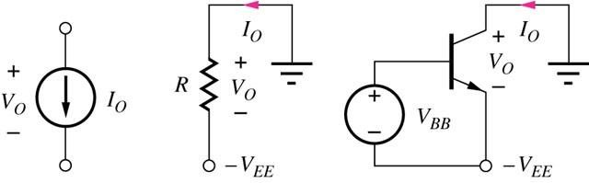

Hình 2.16 Nguồn dòng

* Dòng điện đi qua nguồn dòng lí tưởng là độc lập với điện áp đặt trên các cực và trở kháng ngõ ra là rất lớn.
* Trong nguồn dòng điện tử, dòng điện phụ thuộc vào điện áp đặt trên các cực và chúng có trở kháng đầu ra hữu hạn.
* Nguồn dòng sử dụng Transistor đơn hoạt động ở góc phần tư thứ nhất cho trở kháng ra rất lớn.

𝑉𝐶𝑆 = 𝐼𝑜. 𝑅𝑜𝑢𝑡 (2.16)

* *VCS* được sử dụng như là một giá trị chuẩn để so sánh các nguồn dòng khác nhau.
* Đối với một dòng cho trước tương ứng với điểm tĩnh Q, *VCS* đại diện cho điện áp tương đương cần đặt trên hai đầu điện trở tương đương.

𝑉 = 𝐼

. 𝑅

= 𝐼

. 𝑟

= 𝐼

. 𝑉𝐴+𝑉𝐶𝐸 = 𝑉

+ 𝑉

𝐶𝑆

𝑜 𝑜𝑢𝑡

𝐶 𝑜

𝐶 𝐼𝐶

𝐴 𝐶𝐸

(2.17)

## Nguồn dòng với trở kháng ngõ ra lớn:

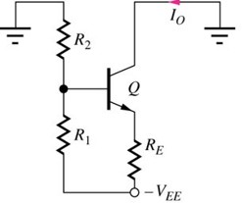

Hình 2.17 Nguồn dòng với trở kháng ra lớn

Trở kháng ngõ ra của nguồn dòng có thể tăng lên bằng cách đặt một điện trở mắc nối tiếp với cực E của BJT hoặc cực S của FET.

Đối với BJT:

𝑅 = 𝑟 . (1 + 𝛽𝑜.𝑅𝐸 ) → 𝑅

≅ 10𝑀Ω (2.18)

𝑜𝑢𝑡 𝑜

𝑅1//𝑅2 +𝑟𝜋+𝑅𝐸

𝑜𝑢𝑡

𝑉𝐶𝑆 = 𝛽𝑜(𝑉𝐴 + 𝑉𝐶𝐸 ) → 𝑉𝐶𝑆 ≅ 100.75 = 7500𝑉 (2.19)

## Darlington:

Darlington chỉ là một tên cho một kết nối triode. Nó có một ống Darlington có bán trên thị trường và một ống Darlington gồm hai bóng bán dẫn độc lập. Như thể hiện trong hình bên dưới, các thành phần khuếch đại hai giai đoạn là các bóng bán dẫn NPN. Dòng phát của bóng bán dẫn giai đoạn trước được đưa trực tiếp vào cơ sở của giai đoạn tiếp theo làm đầu vào của tầng thấp hơn. Bởi vì cùng loại bóng bán dẫn được sử dụng, nên nó được gọi là kết nối "cùng cực Darlington". Việc sử dụng các bóng bán dẫn NPN và PNP song song để đạt được các đặc tính của Darlington được gọi là "dị vòng Darlington."

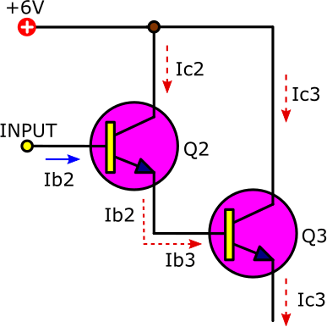

Hình 2.18 Hình Darlington

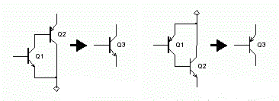

NPN PNP

Hình 2.19 Hình phân loại mạch

## Mạch bảo vệ

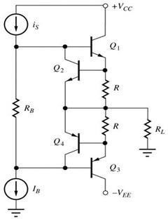

Hình 2.20 Hình mạch bảo vệ

Khi tải bị ngắn mạch (chập mạch), dòng tăng lên rất lớn làm BJT bị phá hủy. Q2 bảo vệ chống ngắn mạch tải 𝑅𝐿.

Ở chế độ khuếch đại, điện áp trên R được chọn < 0.5 V nên Q2 tắt.

## Khuếch đại nhiều tầng

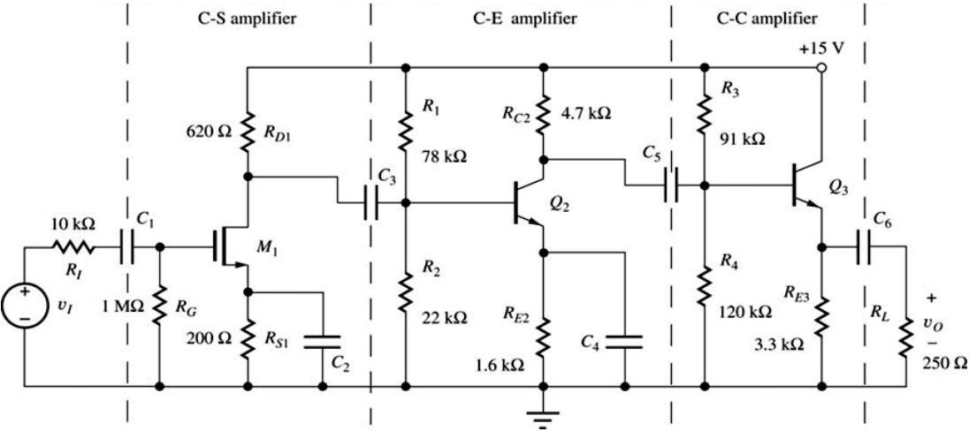

Hình 2.21 Mạch khuếch đại nhiều tầng

## Chức năng

* + - **Tăng cường biên độ:** Mỗi tầng khuếch đại đóng vai trò trong việc tăng cường biên độ tín hiệu trước khi chuyển đến tầng khuếch đại tiếp theo.
    - **Tách tín hiệu và nhiễu:** Các tầng khuếch đại có thể giúp loại bỏ nhiễu và tạo ra tín hiệu đầu ra sạch hơn.
    - **Điều chỉnh tần số:** Mỗi tầng khuếch đại có thể được điều chỉnh để tăng cường tần số cụ thể của tín hiệu, phù hợp với yêu cầu của hệ thống.
    - **Hiệu suất:** Mạch khuếch đại nhiều tầng có thể cải thiện hiệu suất so với việc sử dụng một tầng khuếch đại đơn lẻ.
    - **Bảo vệ mạch**: Mạch khuếch đại nhiều tầng cũng có thể được thiết kế để bảo vệ mạch khỏi các tình huống quá tải, quá áp, quá nhiệt và các vấn đề khác có thể gây hỏng hóc cho mạch.

## Tác dụng

* + - **BJT Q2** hoạt động ở chế độ E chung, tầng thứ 2, cung cấp hệ số khuếch đại điện áp lớn.
    - **BJT Q3** mạch chế độ C chung cung cấp trở kháng ra thấp và có hệ số khuếch đại dòng lớn
    - **MOSFET M1** hoạt động ở chế độ S chung cung cấp một trở kháng vào lớn và hệ số khuếch đại điện áp trung bình.
    - **Tụ lọc C2 và C4** được dùng để tăng hệ số khuếch đại điện áp cực đại của hai mạch khuếch đại đảo.
    - **Tụ liên lạc nội tầng C3 và C5** truyền tín hiệu ac giữa các mạch khuếch đại và ngăn cách tín hiệu DC làm ảnh hưởng đến điểm tĩnh của transistors.

## Mạch OTL ghép tụ ngõ ra

Mạch này có ưu điểm chỉ có nguồn cung cấp, dãi thông rộng hơn kiểu ghép biến áp, hiệu suất cao, ít cồng kềnh, chế độ làm iệc ổn định.

## Ưu điểm

* + - **Hiệu suất cao:** Mạch OTL ghép tụ ngõ ra có hiệu suất cao, giúp tín hiệu âm thanh được truyền tải một cách chính xác và rõ ràng.
    - **Độ méo tiếng thấp:** Mạch OTL ghép tụ ngõ ra giúp giảm thiểu độ méo tiếng, cung cấp âm thanh chất lượng cao.
    - **Khả năng điều chỉnh:** Mạch OTL ghép tụ ngõ ra có khả năng điều chỉnh tần số và âm lượng âm thanh một cách linh hoạt.

## Nhược điểm

* + - **Chi phí cao:** Mạch OTL ghép tụ ngõ ra thường có chi phí sản xuất và lắp ráp cao hơn so với các mạch khác do sử dụng các tụ ngõ ra.
    - **Khả năng phản hồi âm thanh kém:** Mạch OTL ghép tụ ngõ ra có thể gặp khó khăn trong việc xử lý phản hồi âm thanh, đặc biệt khi sử dụng loa có trở kháng thấp.
    - **Độ ổn định thấp:** Mạch OTL ghép tụ ngõ ra có thể có độ ổn định thấp hơn so với mạch không sử dụng tụ ngõ ra do sự can thiệp từ các tụ ngõ ra.

## Mạch OCL không ghép tụ ngõ ra

Mạch này có ưu điểm không gây méo tín hiệu ở tần số thấp do không có tụ, hiệu suất cao. Không ngăn cản được dòng DC qua loa khi mất đối xứng

## Ưu điểm:

* + - **Độ ổn định cao:** Mạch OCL không ghép tụ ngõ ra thường có độ ổn định cao hơn so với các mạch ghép tụ ngõ ra do không có sự can thiệp từ các tụ ngõ ra.
    - **Chi phí thấp:** Do không cần sử dụng các tụ ngõ ra nên mạch OCL không ghép tụ ngõ ra có chi phí sản xuất thấp hơn.

## Nhược điểm:

* + - **Độ méo tiếng cao:** Mạch OCL không ghép tụ ngõ ra có thể gây ra độ méo tiếng cao hơn so với mạch ghép tụ ngõ ra do không có sự can thiệp từ các tụ ngõ ra.
    - **Có thể gây hao tụ:** Do không có tụ ngõ ra để bù lại năng lượng, mạch OCL không ghép tụ ngõ ra có thể gây hao tụ năng lượng và làm giảm hiệu suất của hệ thống.

## Kết luận chương

Trong chương vừa rồi, chúng ta đã tìm hiểu được về nguyên lý hoạt động, ứng dụng vai trò cũng như ưu, khuyết điểm của các mạch ứng dụng của mạch khuếch đại khi ứng dụng chúng trong thực tế. giúp cải thiện các tính chất của bộ khuếch đại, nâng cao chất lượng của bộ khuếch đại, kết hợp với tầng thúc để đưa tín hiệu sang tầng khuếch đại công suất để đảm bảo tín hiệu ít bị méo phi tuyến hơn và cho ra chất lượng âm thanh tốt hơn. Những gì được trình bày trong chương này sẽ là cơ sở để chúng ta áp dụng vào việc tính toán trong chương tiếp theo.

## CHƯƠNG 3: THIẾT KẾ VÀ TÍNH TOÁN

## Sơ đồ mạch

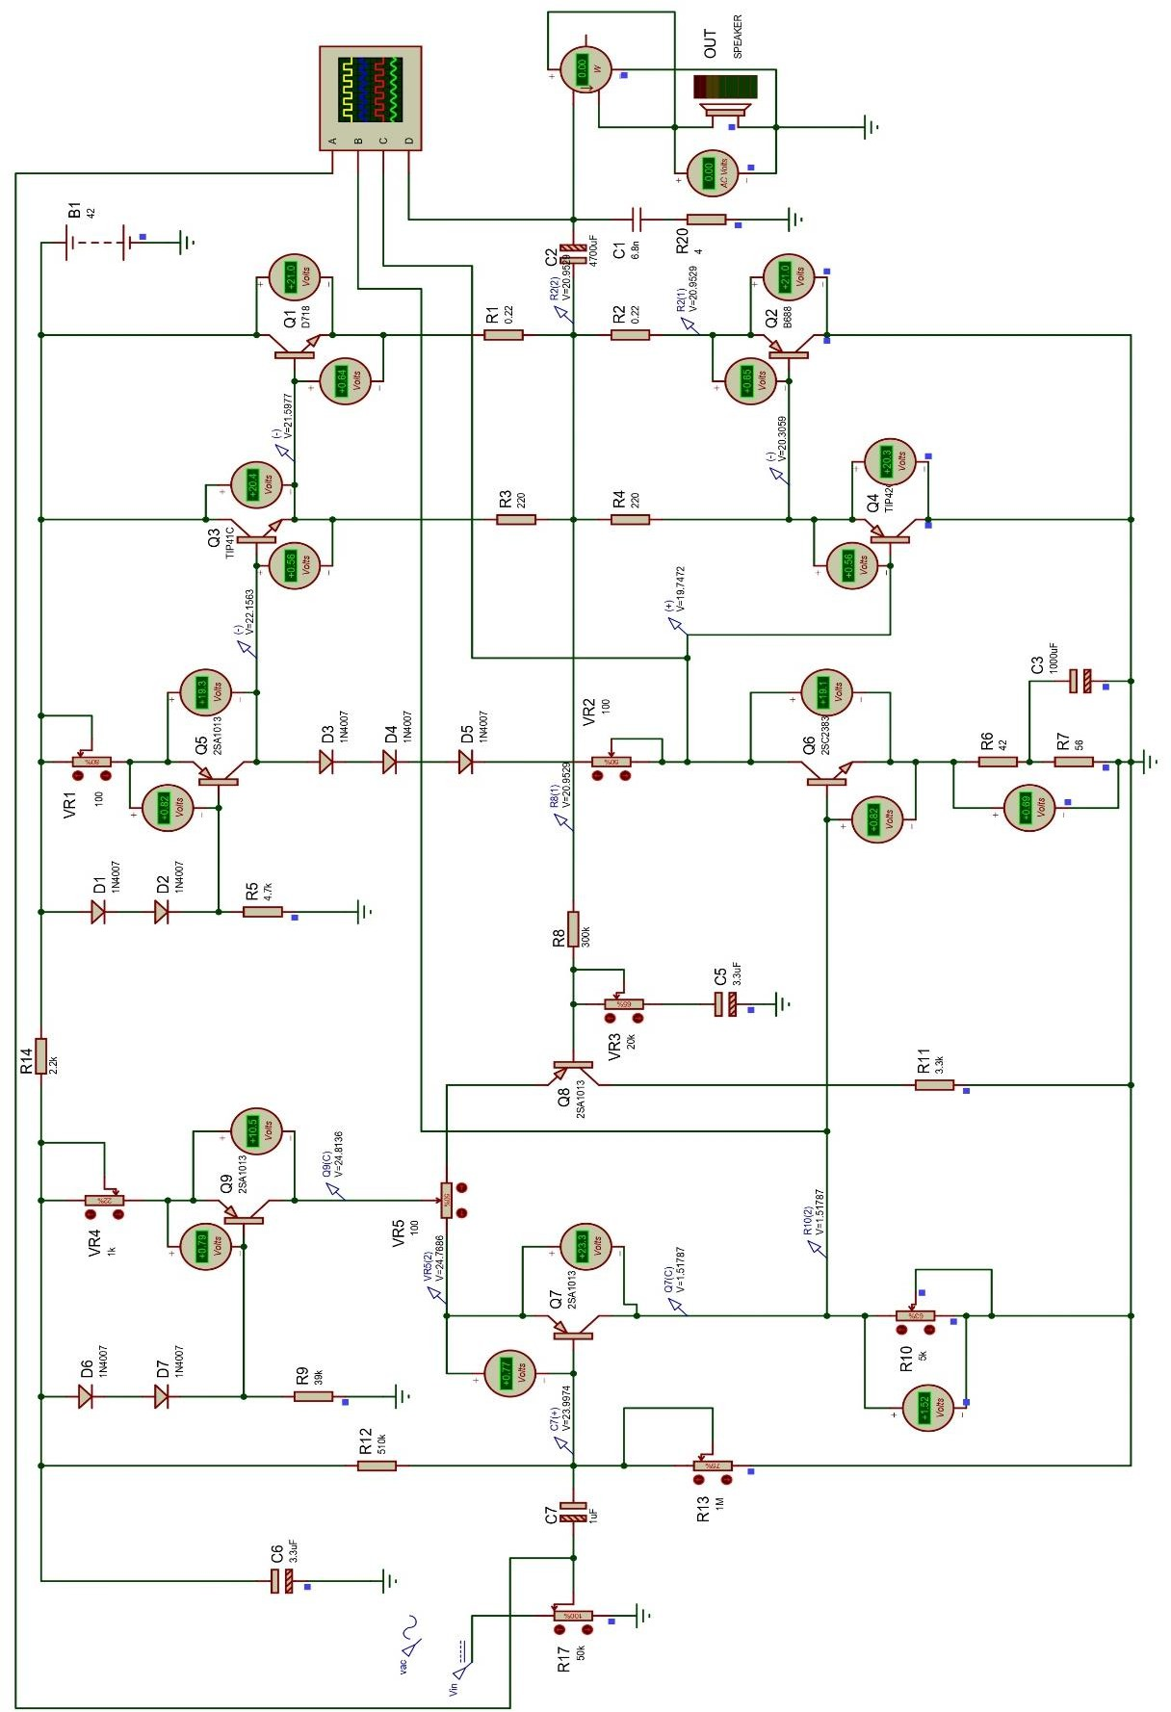

Hình 3.1 Sơ đồ mạch tổng hợp

## Tác dụng linh kiện

|  |  |
| --- | --- |
| **R12, R13** | Phân cực cho Q7 |
| **R6,R7** | Trở ổn định nhiệt, phân cực cho Q6 |
| **R14** | Hạn dòng tầng khếch đại tín hiệu vào |
| **R10** | Điện trở phân cực cho Q6 |
| **VR1** | Điều chỉnh nguồn dòng cố định, điều chỉnh áp trung điểm |
| **D1, D2, R5** | Tạo dòng ổn định |
| **D3,D4,D5,VR2** | Ghim áp, phân cực cho Q3,Q4,Q1,Q2 tránh bị méo ở chế độ AB |
| **Q5** | BJT hoạt động ở chế độ A, tác dụng làm nguồn dòng cố định |
| **Q6** | BJT khuếch đại ở chế độ A, khuếch đại tín hiệu từ tầng ngõ vào |
| **Q7** | BJT khuếch đại tín hiệu nhỏ ở chế độ A, khuếch đại tín hiệu vào |
| **Q8** | BJT hoạt động ở chế độ A, tác dụng hồi tiếp tầng vi sai |
| **Q9** | BJT hoạt động ở chế độ A, tác dụng làm nguồn dòng tầng vi sai |
| **R8,VR3,C5** | Bộ hồi tiếp âm toàn mạch |
| **Q1-Q3, Q2-Q4** | 2 cặp BJT bổ phụ tầng công suất mắc Dalinton dùng để khuếch đại dòng, hoạt động ở chế độ AB |
| **C7** | Tụ nhận tín hiệu vào lọc tín hiệu DC qua Q7 vào thiết bị phát |
| **C3** | Ngắn mạch ở chế độ DC và thoát AC ổn định điểm làm việc cho Q6 |
| **C6** | Tụ lọc nhiễu tầng công suất vào tầng nhận tín hiệu vào |
| **C2** | Tụ ngăn tín hiệu DC ra loa và duy trì hoạt động của mạch |
| **R1, R2** | Cân bằng dòng, ổn định nhiệt cho Q1, Q2 |
| **R3, R4** | Rẽ dòng nhiệt và phân cực cho Q1,Q2 |
| **C1, R20** | Mạch Zobel bảo vệ loa trong trường hợp ngắn mạch, ổn định trở kháng loa ở tần số cao |

**Tính toán chọn linh kiện**

## Tính phần nguồn

Ta có

𝑉𝐿ℎ𝑑

= 𝑉𝐿

√2

, 𝐼𝐿ℎ𝑑

= 𝐼𝐿

√2

Công suất trên tải:

𝑉2

𝑉2

𝑃 = 𝑅 𝐼2 = 𝐿ℎ 𝑑 = 𝐿

𝐿 𝑖

𝐿ℎ𝑑

𝑅𝐿

2𝑅𝐿

VL=√2𝑃𝐿 𝑅𝐿 = √2.35.4 = 16,73(𝑉)

𝐼 = 𝑉𝐿 = 16,73 = 4,18(𝐴)

𝐿 𝑅𝐿 4

Chọn hệ số sử dụng nguồn là 0.8

Vcc = 2𝑉𝐿 = 2.16,73 = 41,8(𝑉)

0,8 0,8

## Ta chọn nguồn cung cấp là 42V

Công suất nguồn cung cấp:|

𝑃𝑐𝑐 = 𝑉𝑐𝑐. 𝐼𝑡𝑏

𝐼 = 1 ∫𝜋 𝐼 . sin(𝜔𝑡) . 𝑑(𝜔𝑡) = 1

| =

. 𝐼

. cos (𝜔𝑡) 𝜋 𝐼𝐿

𝑡𝑏

𝑃

2𝜋

= 𝑉

0

. 𝐼

𝐿

= 42. 4,18 =55,8W

2𝜋 𝐿

0 𝜋

𝑐𝑐

𝑐𝑐

𝑡𝑏 𝜋

Hiệu suất của mạch

𝜂 = 𝑃𝐿 .100%= 35 . 100% = 62,7%

𝑃𝑐𝑐

55,8

## IV Tính tầng công suất

## Tính chọn R1, R2

Vì mạch làm việc ở chế độ AB nên dòng tĩnh collector nằm giữa 20÷50 mA Ở đây ta chọn: 𝐼𝐸𝑄/𝑄1 = 𝐼𝐸𝑄/𝑄2=50 mA

Dòng cực đại qua Q1, Q2 là:

𝐼𝐸𝑝1= 𝐼𝐸𝑃2= 𝐼𝐸𝑄2+𝐼𝐿 = 𝐼𝐸𝑄1+𝐼𝐿 = 0,05+4,18 = 4,23( A)

R1, R2 là hai điện trở ổn định nhiệt, tạo dòng hồi tiếp để cân bằng tầng đẩy kéo, dòng qua tải cũng chính là dòng qua trở, để không ảnh hưởng đến công suất của tải nên phải có công suất lớn.

Để công suất ra loa đạt cực đại thì sụt áp trên 2 điện trở này không quá lớn, tránh hao phí ta chọn :

𝑉𝑅1 1

=

=> 𝑉

𝑉𝐿

=

16,73

= = 0,83(𝑉)

𝑉𝐿 20 𝑅1 20 20

=>R1= R2=  𝑉𝑅1 = 0,83 = 0,19Ω

𝐼𝐸𝑝1

4,23

Công suất trở R1, R2 :

𝑃 = 𝑃

= 1 . 𝑅1. 𝐼2

𝑅1

1

𝑅2 4

4.182

𝐿ℎ𝑑

 . 0,2.

4 2

= 0.436 (𝑊)

## Ta chọn trở R1, R2 là 0,22 Ω / 5W

## Tính chọn Q1, Q2

Công suất nguồn cung cấp :

𝑃𝑐𝑐

= 𝑉𝑐𝑐

. 𝐼𝐶𝐶𝑡𝑏

= 𝑉𝑐𝑐

. 2𝐼𝐿

𝜋

Công suất loa:

1 2

𝑃𝐿 = 2 𝑅𝐿. 𝐼𝐿

Công suất tiêu tán của R1, R2 :

1

𝑃 = 2. 𝑃  2

𝑅 𝑅1 = 2 . 𝑅1. 𝐼𝐿

Vậy công suất tiêu tán của hai BJT Q1, Q2 là :

2𝑃

= 𝑃

− 𝑃

− 2𝑃

= 2𝑉𝐶𝐶.𝐼𝐿 1 2 1

2 (1)

𝑡𝑡

𝐶𝐶 𝐿 𝑅

𝜋 − 2 𝑅𝐿. 𝐼𝐿

− 2 . 𝑅1. 𝐼𝐿

⇒ 𝑃

= 𝑃

(𝑉𝐶𝐶 . 𝐼𝐿) 1

=  ( ) 2

𝑡𝑡/ 𝑄1

𝑡𝑡/𝑄2

− .

𝜋 4

𝑅𝐿 + 𝑅1

. 𝐼𝐿

Công suất tiêu tán cực đại của BJT là lấy đạo hàm Ptt /Q1 theo I L cho bằng 0:

𝑑𝑃𝑡𝑡/𝑄1 = 𝑉𝐶𝐶 − 1 (𝑅

+ 𝑅

). 𝐼 = 0

𝑑𝐼𝐿

𝜋 2

1 𝐿

𝐼𝐿

𝑉𝐶𝐶

= 𝜋(𝑅 + 𝑅 )

𝐿 1

42

=

𝜋. (4 + 0,2)

= 3,18(𝐴) (2)

Thay (2) vào (1), ta được

𝑃 = 𝑉𝐶𝐶.𝐼𝐿 − 1 (𝑅

+ 𝑅

)𝐼2

𝑡𝑡𝑚𝑎𝑥/𝑄1

2.𝜋

4 𝐿

1 𝐿

= 42.4,18 − 1 (4 + 0,2). 4,182 = 9,59 (W)

2π 4

Công suất tiêu tán tĩnh trên Q1 :

𝑃 =𝑉

. 𝐼

≈𝑉𝑐c. 𝐼

=42. 0,05=1,05W

𝐷𝐶/𝑄1

𝐶𝐸/𝑄1

𝐶/𝑄1 2

𝐸𝑄 2

Vậy công suất tiêu tán cực đại trên Q1 là:

𝑃𝑡𝑡∑ 𝑚𝑎𝑥/𝑄1 = 𝑃𝑡𝑡𝑚𝑎𝑥/𝑄1 + 𝑃𝐷𝐶/𝑄1 = 9.59 + 1,05 = 10,64 𝑊

Vì Q1, Q2 là cặp BJT bổ phụ nên ta chọn Q1, Q2 thỏa mãn điều kiện:

𝐼𝐶 ≥ (1,5 ÷ 2)𝐼𝐸𝑃1 = (6,345 ÷ 8,46)(𝐴)

𝑉𝐶𝐸0 ≥ (1,5 ÷ 2)𝑉𝐶𝐶 = (63 ÷ 84)(𝑉)

𝑃𝐶 ≫ (1,5 ÷ 2)𝑃𝑡𝑡 ∑ 𝑚𝑎𝑥 = (15,96 ÷ 21,28)(𝑊)

=>Tra cứu Datasheet

## Ta chọn Q1 là 2SD718 và Q2 là 2SB688 :

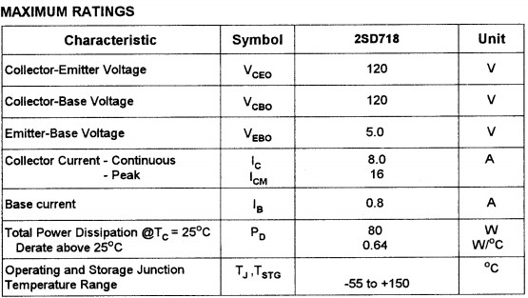

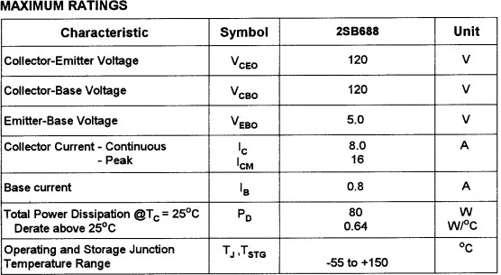

## Tính chọn R3,R4

Chọn 𝛽𝑄1=𝛽𝑄2=𝛽𝑚𝑖𝑛=55 Dòng Base tĩnh của 𝑄1:

𝐼𝐵𝑄/𝑄1

= 𝐼𝐸𝑄/𝑄1 1 + 𝛽1

0,05

=

1 + 55

= 0,89 (𝑚𝐴)

Dòng Base cực đại của 𝑄1:

𝐼𝐵𝑃/𝑄1

= 𝐼𝐸𝑃/𝑄1 1 + 𝛽𝑄1

4,23

=

1 + 55

= 75 (𝑚𝐴)

Để 𝑅3, 𝑅4 ảnh hưởng đến dòng ra ở chế độ xoay chiều thì 𝑅3, 𝑅4 phải thỏa mãn

𝑍𝐵1𝑀(𝑎𝑐) ≪ 𝑅3, 𝑅4 ≪ 𝑍𝐵1𝑀(𝑑𝑐)

𝑅3, 𝑅4 ≪ 𝑍𝐵1𝑀(𝑑𝑐): để rẽ dòng nhiệt

𝑅3, 𝑅4 ≫ 𝑍𝐵1𝑀(𝑎𝑐): giảm tổn thất tín hiệu

Với 𝑍𝐵1𝑀(𝑎𝑐), 𝑍𝐵1𝑀(𝑑𝑐) : Là điện trở xoay chiều và 1 chiều từ cực Base của 𝑄1

Từ đặc tuyến 𝐼𝐶 , 𝑉𝐵𝐸 của 2SD718, ta có:

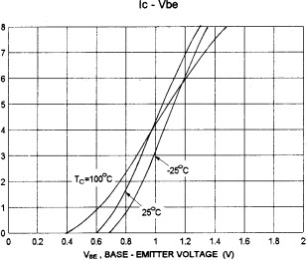

𝐼𝐸𝑄/𝑄1 = 0,05 𝐴 ⇒ 𝑉𝐵𝐸𝑄 = 0.6 (𝑉)

𝐼𝐸𝑞/𝑄1 = 4,23 ⇒ 𝑉𝐵𝐸𝑚𝑎𝑥 = 1 (𝑉)

⇒ 𝑍

= 𝑉𝐵𝐸𝑄/𝑄1 + 𝑉𝑅1 = 0,6 + 0,05.0,2 = 685,4 (Ω)

𝐵1𝑀(𝑑𝑐)

𝐼𝐵𝑄/𝑄1

0,89.10−3

𝑍𝐵1(𝑎𝑐) =

((𝑉𝐵𝐸𝑚𝑎𝑥/𝑄1 + VR1) − (𝑉𝐵𝐸𝑄/𝑄1 + VR1))

𝐼𝐵/𝑄1 − 𝐼𝐵𝑄/𝑄1

(1 + 0,05.0,2) − (0,6 + 0,05.0,2)

= (75 − 0,89). 10−3 = 5,39 (Ω)

Vậy: 5,39 Ω ≪ R3 , R4 ≪ 685,4Ω

## Chọn R3 = R4 = 220Ω/2W

## Tính chọn Q3,Q4

Dòng tĩnh qua 𝑅3:

𝐼 = (𝑉𝐵𝐸𝑄/𝑄1 + 𝑉𝑅1 ) = (0,6 + 0,05.0,2) = 2,77 (𝑚𝐴)

𝑅3𝑄

𝑅3

220

Dòng cực đại qua 𝑅3:

𝐼 = (𝑉𝐵𝐸𝑃/𝑄1 + 𝑉𝑅1𝑝) = (1 + 4,23.0,2) = 8,3 (𝑚𝐴)

𝑅3𝑃

𝑅3

220

Dòng Emitter qua 𝑄3:

𝐼𝐸𝑄/𝑄3 = 𝐼𝑅3𝑄 + 𝐼𝐵𝑄/𝑄1 = 2,77 + 0,89 = 3,72 (𝑚𝐴)

Dòng cực đại qua 𝑄3:

𝐼𝐸𝑃/𝑄3 = 𝐼𝑅3𝑃 + 𝐼𝐵𝑃/𝑄1 = 8,3 + 75 = 83,3(𝑚𝐴)

Trở kháng xoay chiều từ cực B của 𝑄1:

𝑉𝐵1𝑃 − 𝑉𝐵1𝑄

𝑍𝐵1(𝑎𝑐) =

𝐼

𝐸𝑃/𝑄3

− 𝐼𝐸𝑄/𝑄3

𝑍 = (𝑉𝑅1𝑚𝑎𝑥 + 𝑉𝐵𝐸𝑚𝑎𝑥/𝑄1 ) − (𝑉𝐵𝑄/𝑄1 + 𝑉𝑅1 )

𝐵1(𝑎𝑐)

𝐼𝐸𝑃/𝑄3

− 𝐼𝐸𝑄/𝑄3

(1 + 2,77.0,2) − (0,6 + 0,05.0,2)

= (83,3 − 3,72). 10−3 = 11,86 (Ω)

So sánh 𝑍𝐵1𝑎𝑐 tính ở trước thì khi thêm 𝑅3, 𝑅4 vào thì sai khác không đáng kể Trở kháng xoay chiều của 𝑄3 :

𝑍𝑎𝑐/𝑄3 = 𝑍𝐵1𝑎𝑐 + (1 + 𝛽𝑚𝑖𝑛 ). 𝑅𝐿 = 11,86 + (1 + 55). 4 = 235,86 (Ω)

Để tìm được 𝑄3, 𝑄4 ta tìm nguồn công suất tiêu tán lớn nhất của chúng Gọi 𝐼𝐸3 là biên độ dòng AC chạy qua 𝑄3

-Dòng xoay chiều trung bình 𝑄3:

𝐼𝑡𝑏/𝑄3

= 𝐼𝐸3.

𝜋

-Công suất nguồn cung cấp cho 𝑄3:

𝑃𝑐𝑐/𝑄3

= 𝑉𝐶𝐶

. 𝐼𝑡𝑏/𝑄3

= 𝑉𝐶𝐶 . 𝐼𝐸3

𝜋

- Công suất cung cấp cho tải của 𝑄3:

𝑃𝑡/𝑄

= 𝑍𝑡/𝑄

1

. 𝐼2 = 𝑍𝑡/𝑄 .

𝜋

. ∫ (𝐼𝐸

2

sinωt)

𝑑(𝜔𝑡)

1

=  . 𝐼2 . 𝑍𝑡/𝑄

3 3 𝐸3

3 2𝜋 0 3

4 𝐸3 3

- Công suất tiêu tán xoay chiều trên 𝑄3:

𝑃 = 𝑃

− 𝑃

= 𝑉𝐶𝐶. 𝐼𝐸3 − 1

. 𝐼2 . 𝑍

𝑡𝑡/𝑄3

𝐶𝐶

𝑡/𝑄3

𝜋 4

𝐸3

𝑡/𝑄3

- Lấy đạo hàm theo 𝐼𝐸3 và cho 𝑃𝑡𝑡/𝑄3 = 0 ta được:

2𝑉𝐶𝐶

𝐼𝐸3𝑃 =

𝜋. 𝑍

𝑡/𝑄3

2.42

= = 0,113 (𝐴) 3,14.235,86

-Công suất tiêu tán lớn nhất do dòng xoay chiều rơi trên Q1:

𝑉𝐶𝐶 . 𝐼𝐸3𝑃

𝑃 =

1 2 . 𝑍

42.0,113 1

=  2

𝑡𝑡𝑚𝑎𝑥/𝑄3

𝜋 − 4 . 𝐼𝐸3𝑃

𝑡/𝑄3

3,14 − 4 . 0,113

= 0,758(𝑊)

. 235,86

-Công suất tiêu tán tĩnh trên 𝑄3:

𝑉𝐶𝐶

𝑃 = . 𝐼

= 42 . 3,72.10−3

𝑑𝑐/𝑄3 2 𝐸𝑄/𝑄3

2

= 0.078(𝑊)

-Công suất tiêu tán cực đại trên 𝑄3:

𝑃𝑡𝑡 ∑ max = 𝑃𝑑𝑐/𝑄3 + 𝑃𝑡𝑡𝑚𝑎x/𝑄3

= 0,078 + 0,758 = 0,836(𝑊)

-Chọn 𝑄3, 𝑄4 thỏa :

𝐼𝐶 ≥ (1,5 ÷ 2)𝐼𝐸𝑃𝑄3 = (0,125 ÷ 0,16)(𝐴)

𝑉𝐶𝐸0 ≥ (1,5 ÷ 2)𝑉𝐶𝐶 = (63 ÷ 84)(𝑉)

𝑃𝐶 ≫ (1,5 ÷ 2)𝑃𝑡𝑡 ∑ 𝑚𝑎𝑥 = (1,25 ÷ 1,672)(𝑊)

**Chọn** 𝑸𝟑 **là Tip41C,** 𝑸𝟒 **là Tip42C**

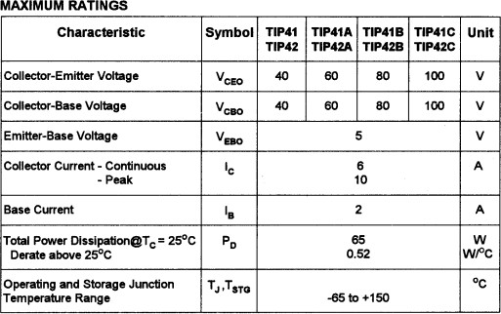

## Tính tụ C2

Tụ đưa tín hiệu ra loa, để tín hiệu không bị giữ lại trên tụ

Chọn 𝑋

= 𝑅𝑙 4

𝐶2

=  = 0,8

5 5

Chọn tần số cắt nhỏ hơn 50Hz

1

𝐶2 = 2𝜋𝑓. 𝑋

𝐶2

1

= 2.3,14.50.0,8 = 3980 (𝜇𝐹)

**Chọn** 𝑪𝟐 = 𝟒𝟕𝟎𝟎 𝝁𝑭**/**𝟓𝟎𝑽

## Tính mạch lọc Zobel C1, R20

Ta có: ZL = (R20 + 1

𝑗𝑤𝐶

) // (RL + jwL)

(R20 + 1 ).(RL + jwL)

= 𝑗𝑤𝐶

R20+ 1

𝑗𝑤𝐶

+ RL + jwL

Để không phụ thuộc vào tần số thì ZL = RL

→ R20.RL + R20.jwL + 𝑅𝐿 + 𝐿 = R20.RL + 𝑅𝐿

+ 𝑅

2 + RL.jwL

𝑗𝑤𝐶 𝐶

𝑗𝑤𝐶 𝐿

𝐿 = 𝑅 2

→ { 𝐶 𝐿

𝑅20. jwL = jwL. 𝑅𝐿

→ **R20 =** 𝑹𝑳 **= 4**𝛀

Vì L của loa thường rất nhỏ ≈ 0,1𝜇H

𝐶1

= 𝐿

𝑅𝐿2

= 0,1.10−6 = 6,25 (𝑛𝐹)

16

**Chọn** 𝑪𝟏 = 𝟔, 𝟖 **(**𝑛𝐹**)**

## Tính tầng thúc

Tính tầng lái

Để tính toán tầng thúc ta chọn βQ3=75

𝐼 = 𝐼𝐸𝑃/𝘘3 = 83,3

= 1mA

𝐵𝑃/𝑄3

1+β𝘘3

1+75

𝐼 =𝐼𝐸𝘘/𝘘3 = 3,72

= 0,05𝑚𝐴

𝐵𝑄/𝑄3

1+β𝘘3

1+75

## Tính D3, D4, D5, VR2

Để tránh méo tín hiệu xuyên tâm và ổn định điểm làm việc cho các cặp BJT thì các tổ hợp này phải làm việc ở chế độ AB. Vì vậy ta dùng tổ hợp này để tạo ra áp ban đầu cho các BJT để khi có tín hiệu vào thì các BJT khuếch đại cùng công suất dẫn ngay

## Chọn D3, D4, D5 là loại diode 1N4007

Để Q1, Q2 làm việc ở dòng tĩnh 50mA thì điện áp trên tiếp giáp BE của BJT ở chế độ tĩnh là 0,6V

Ta có:

𝑉𝐷3 + 𝑉𝐷4+ 𝑉𝐷5+ 𝑉𝑅2= 𝑉𝐵𝐸/𝑄1+ 𝑉𝐵𝐸/𝑄2 + 𝑉𝐵𝐸/𝑄3+ 𝑉𝐵𝐸/𝑄4+ 𝑉𝑅1+ 𝑉𝑅2

𝑉𝐷3 + 𝑉𝐷4+ 𝑉𝐷5+ 𝑉𝑅2 =0,6 + 0,6 + 0,6 + 0,6 + 0,05.0,2 + 0,05.0,2 = 2,42V

Để dòng tĩnh Q5 ít thay đổi và tránh méo tín hiệu ta chọn:

𝐼𝐶𝑄/𝑄5 = 140. 𝐼𝐵𝑄/𝑄3= 140.0,05 = 7mA Dòng cực đại qua Q5:

𝐼𝐶𝑃/𝑄5 = 140. 𝐼𝐵𝑃/𝑄3 = 140.1 = 140mA

Dùng Diode để ổn định áp phân cưc cho tầng lái. Diode D3, D4, D5 và VR2 đảm bảo cho Q1, Q2, Q3 Q4 làm việc ở chế độ AB, tức là 𝑉𝐷3 + 𝑉𝐷4+ 𝑉𝐷5+ 𝑉𝑅2 = 2,42 𝑉

Vậy VR2 = VD3 + VD4+ VD5+ VR2−3𝑉𝐷 = 2,42−3.0,7=45,7Ω

𝑉𝑉𝑅2= 0,32V

IC/Q5

7.10−3

## Chọn VR2= 50 Ω Chọn vi trở 100 để điều chỉnh

* 1. **Tính Q5, VR1, R5 làm nguồn dòng**

Q5 tạo dòng điện ổn định phân cực cho Q6 và ổn định điểm làm việc của cho hai cặp Dalington ở tầng khuếch đại công suất. Do nội trở nguồn dòng ở chế độ xoay chiều lớn nên tăng hệ số khuếch đại của tầng lái, phối hợp trở kháng với trở kháng vào lớn của 2 cặp Danlington làm nâng cao hiệu suất của mạch

Dòng collector qua Q5: 𝐼𝐶/𝑄5= 𝐼𝐶/𝑄6 = 7mA

## Chọn D1, D2 là diode 1N4007

Dòng qua hai diode là dòng phân áp cho Q5. Chọn dòng phân cực IB/Q5 < ID,

Mà để diode ghim áp ổn định thì dòng ID > 7 𝑚𝐴

Chọn dòng phân áp 𝐼𝑅5 = 9mA .Lúc này 𝑉𝐷 = 0,7 𝑉

Tại 𝑉𝐷= 0,7V thì dòng xấp xỉ là 0,01A => Chọn 𝐼𝑝𝑎 = 10mA Sụt áp trên R5 là: 𝑉𝑅5=𝑉𝐶𝐶 −𝑉𝐷1−𝑉𝐷2= 42 - 0,7 – 0,7 = 40,6V

R5 = 𝑉𝑅5 = 40,6 = 4060 Ω

𝐼𝑝𝑎

0,01

## Chọn R5 = 4,3kΩ/2W

Công suất R5: 𝑃𝑅5

= 𝑉𝑅52 = 0,38 W

R5

VR1 = 𝑉𝐷1+𝑉𝐷2−𝑉𝐵𝐸 /𝘘5 = 0,7+0,7−0,6 = 80 Ω

𝐼𝐶 /𝘘5

10.10−3

## Chọn VR1 = 80 Ω Chọn vi trở 100 để điều chỉnh

Do Q5 hoạt động chế độ A được dùng làm nguồn dòng nên công suất tiêu tán lớn nhất của nó là công suất tiêu tán tĩnh.

Điện áp DC trên tiếp giáp CE của Q5 là:

𝑉 = 𝑉𝐶𝐶 – VR1 – 𝑉

– 𝑉

− 𝑉

𝐶𝐸/𝑄5 2

𝐵𝐸/𝑄1

𝐵𝐸/𝑄3

𝑅1

= 42 – (0,7 + 0,7 – 0,6) − 0,6 –0,6 – 0,05.0,2

2

= 19V

Vậy công suất tiêu thụ trên Q5 là:

𝑃𝐷𝑐/𝑄5=𝑉𝐶𝐸/𝑄5.𝐼𝐶/𝑄5=19.10.10−3= 0,19W

Chọn Q5 thõa mãn:

𝐼𝐶 ≥(1,5÷ 2)𝐼𝐶𝑃/𝑄5=(210÷280)mA

𝑉𝐶𝐸 ≥ (1,5÷ 2)𝑉𝐶𝐸/𝑄5=(28,5÷ 38)V

𝑃𝐶 ≥ (1,5÷2)𝑃𝐷𝐶 /𝑄5=(0,285÷ 0,38)W

## Chọn Q5 là 2SA1013

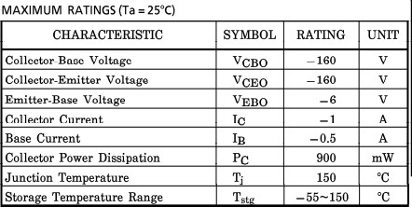

## Tính Q6, R6, R7

Transistor Q6 làm nhiệm vụ nâng cao tín hiệu đủ lớn để kích cho tầng thúc làm việc và đảo pha cho tầng công suất. Q6 được chọn làm việc ở chế độ A. Q6 có tải lớn nên hệ số khuếch đại lớn, ta phải chọn điểm làm việc của Q6 sao cho khi không có tín hiệu vào điện thế vào cực E của Q1, Q2 = 0, lúc này sụt áp trên tải = 0

Điện trở R6 ,R7 làm nhiệm vụ hồi tiếp âm DC, riêng R7 còn làm nhiệm vụ hồi tiếp âm cho Q6

𝐶ó 𝑉𝑅6+𝑉𝑅7=0,7V

Để tránh hồi tiếp âm quá nhiều làm giảm hệ số khuyếch đại của Q6,

ta chọn R6 < R7:

R6+R7= 𝑉𝑅6+𝑉𝑅7 = 0,7

= 100Ω

𝐼𝐶/𝘘6

7.10−3

## Chọn R6 = 42Ω và R7 = 56Ω

Với hai giá trị của trở thì áp rơi trên hai điện trở này là:

𝑉𝑅6𝑅7= (R6+R7).𝐼𝐶/𝑄6=(42+56).7.10−3=0,685V

Điện thế cực C,E của Q6:

𝑉𝐶𝐸 /𝑄6= 𝑉𝑐𝑐/2- 𝑉𝑉𝑅1- 𝑉𝐵𝐸 /𝑄4-𝑉𝐵𝐸/𝑄2-𝑉𝑅6𝑅7

=42/2 – (0,7 + 0,7 - 0,6) - 0,6 - 0,6 – 0,685 =19V

Công suất tiêu tán tĩnh của Q6:

𝑃𝐷𝐶/𝑄6=𝑉𝐶𝐸/𝑄6.𝐼𝐶/𝑄6=18,3.7.10−3=0,128W Vì Q6 làm việc ở chế độ A nên:

𝑃𝑡𝑡𝑚𝑎𝑥/𝑄6=𝑃𝐷𝑐/𝑄6=0,128W

Từ những tính toán trên ta chọn Q6 thõa mãn:

𝐼𝐶≥ (1,5÷2) 𝐼𝐶 /𝑄6=(10,5÷ 14)mA

𝑉𝐶𝐸 ≥ (1,5÷2)𝑉𝐶𝐶 =(63÷84)V

𝑃𝐶 ≥(1,5÷ 2) 𝑃ttmax/𝑄6=(0,192÷ 0,256)W

## Ta chọn Q6 là 2SC2383

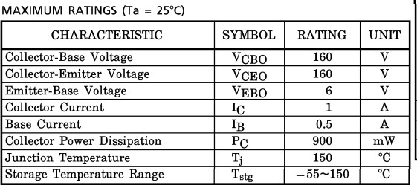

## Tụ C3

Nguyên tắc chọn các tụ là giá trị trở kháng của tụ (tại tần số bé nhất trong băng thông phải ngỏ hơn nhiều so với giá trị trở kháng (thông thường ta chọn nhỏ hơn

hoặc bằng 1 ).

10

Chọn 𝑓𝑚𝑖𝑛=20Hz

𝐶3

là tụ thoát xoay chiều 𝑄6

, Chọn 𝑋𝐶3

1

= 10 𝑅7

= 56 = 5,6(Ω)

10

1

𝐶3 = 2𝜋𝑓. 𝑋

𝐶3

1

= = 1420(𝜇𝐹) 2.3,14.20.5,6

**Chọn** 𝐂𝟑**= 1000** 𝛍𝐅/𝟓𝟎𝐕

## Tính tầng vi sai

## Tính chọn R8 Hồi tiếp

Ta có 𝑅8 là trở kháng vào của Q4, để giảm nhiễu đồng pha cho tầng vi sai,

Chọn 𝑉𝑅

= ( 1

÷ 1 ) 𝑉𝐶𝐶 = 1

. 42 =1,4V

8 10 20 2

15 2

R8=  𝑉𝑅8 = 1,4 =3kΩ

𝐼𝐶/𝘘7

0,46.10−3

**Chọn** 𝑹𝟖 **=** 𝒁𝐢𝐧 **= 300 k**𝛀

𝑉𝑅8 = 3,8 𝑉

## Tính chọn R10, R11

Chọn 𝛽

= 150 ⇒ 𝐼

= 𝐼𝐶/𝘘6 = 7.10−3 = 46,6 (𝜇𝐴)

𝑄6

𝐵/𝑄6

𝛽𝘘6

150

Để không ảnh hưởng đến điểm làm việc 𝑄7 , ta chọn 𝐼𝐶/𝑄7 ≫ 𝐼𝐵/𝑄6

𝐼𝐶/𝑄7 = 10. 𝐼𝐵/𝑄6 = 10.46,6𝜇𝐴 = 0,46 (𝑚𝐴)

Ta có 𝐼𝑅10=𝐼𝐶/𝑄7

- 𝐼𝐵/𝑄6

= 0,46.10−3 − 46,6.10−6 = 0,41 (𝑚𝐴)

𝑉𝑅10=𝑉𝐵𝐸/𝑄6 + 𝑉𝑅6𝑅7 = 0,6 + 0,685 = 1,28 𝑉

𝑅10 = 𝑉𝑅10 = 1,28

= 3121Ω

𝐼𝑅10

0,41.10−3

## Chọn 𝑹𝟏𝟎 = 𝑹𝟏𝟏= 3,3k𝛀 Chọn R10 vi trở 5k rồi điều chỉnh Chọn D6, D7 là diode 1N4007

𝐼R10R11 =

𝑉R10

𝑅11

1,28

= = 0,387 𝑚𝐴 3,3

## Tính chọn VR4 nguồn dòng

𝑅 = 𝑉𝐷6𝐷7−𝑉𝐵𝐸/Q1−𝑉𝐵𝐸/Q4= 0,7+0,7−0,6−0,6 = 258 Ω

𝑉𝑅4

2.𝐼R14R15

2.0,387.10−3

## Chọn VR4 vi trở 1k rồi điều chỉnh

## Tính chọn Q9, R9 nguồn dòng

Vcc

𝑉𝐶𝐸/𝑄9 = Vcc − 2 − 𝑉𝑅16 − 𝑉𝐵𝐸/𝑄8 − 𝑉𝐵𝐸/𝑄4 − 𝑉𝑅6𝑅7

42

= 42 −

2

− 1,428 − 0,7 − 0,6 − 0,7

𝑉𝐶𝐸/𝑄9 = VCEmax = 17,57 𝑉

𝐼𝐶𝑄9 = 2. 𝐼R14R15 = 2.0,387 = 0,774 𝑚𝐴

Công suất tiêu tán tĩnh của Q9:

𝑃ttmax/𝑄9 = 𝑃𝐷𝐶/𝑄6 = 𝑉𝐶𝐸/𝑄9. 𝐼𝐶𝑄9 = 17.57 × 0,774. 10−3 = 13,6𝑚 𝑊

Chọn BJT thoả:

𝐼𝐶≥ (1,5÷2) 𝐼𝐶𝑄9=(1,16÷ 1,54)mA

𝑉𝐶𝐸 ≥ (1,5÷2)𝑉𝐶𝐶 =(63÷84)V

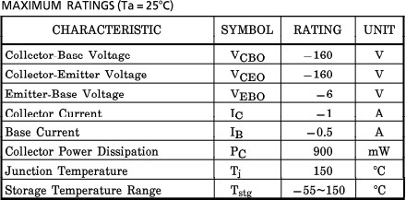𝑃𝐶 ≥(1,5÷ 2) 𝑃ttmax/𝑄9=(20,4÷ 27,2)mW

## Chọn Q9 là BJT: 2SA1013

Ta có 𝐼𝐶/𝑄9 = 2. 𝐼R14R15 = 2.0,387 = 0,774 𝑚𝐴

𝛽 = 100

𝐼𝐶/𝑄9 0,774

𝐼 = =

= 7,74 . 10−6 𝐴

𝐵/𝑄9 𝛽

100

Chọn ID >IBQ9 =1mA

VCC − VVR4 − VD6 − VD7

42 − 1,428 − 1,2

R9 =

I

D

= 1 . 10−3 = 39k Ω

## Chọn R9 = 39k Ω

## Tính chọn R12, R13

Ta có 𝑍in = 300 kΩ

𝑉E/Q7 =

𝑉𝐶𝐶

2 − 𝑉𝑅8 =

42

2 − 3,8 = 17,2 𝑉

VR13 = VE/Q7 − VBE/Q7 = 17,2 − 0,6 = 16,6 V

𝐼 = 𝐼𝐶/𝘘7 = 0,46.10−3

=4,6 𝜇𝐴

𝐵𝑄7 β

100

Chọn 𝐼𝑅12𝑅13 ≥ 12. 𝐼𝐵/𝑄7 = 12.4,6 = 55,2 𝜇𝐴

𝑉𝑅12𝑅13 = 𝑉𝐶𝐶 − VR16 = 42 − 1,428 = 40,57 𝑉

𝑉𝑅12𝑅13

𝑅13 = =

𝐼

𝑅12𝑅13

40,57

55,2. 10−6 = 734963𝑘Ω

𝑍 = 𝑅13.𝑅12 = 735𝑘.𝑅12 = 300k Ω

in 𝑅13+𝑅12

735𝑘+𝑅12

𝑹𝟏𝟑 = 𝟕𝟑𝟓 𝒌Ω **chọn biến trở 1M để điều chỉnh**

𝑹𝟏𝟐 = 𝟓𝟎𝟎𝒌Ω **ta chọn R12 = 510k** Ω

## Tính chọn R14

VR14 = VCC − VR12 − VR13

= 42 − (750. 103. 32,2. 10−6) − (510. 103. 32,2. 10−6)

=1,428 V

R14 =

VR14

𝐼𝑅13

1,428

= 46. 10−6 = 2.18𝑘Ω

## Chọn R14 là 2.2k

## Tính chọn VR3

Ta có: 𝐾 = 𝐾0 = 1

; 𝐾 = 𝑉𝐿

= 16,73

= 16,89

1+𝐾0.𝐾ℎ𝑡

1

𝐾ℎ𝑡

√2.𝑉𝑖𝑛

√2.0,7

⇒ 𝐾ℎ𝑡 = 16,89 = 0,059

𝑉𝑅3

𝐾ℎ𝑡 = 𝑉𝑅

3

+ 𝑅8

= 0,059 ⇒ 𝑉𝑅3 = 18k(Ω)

## Chọn 𝑽𝑹𝟑 vi trở 20k rồi điều chỉnh

## Tính chọn Q7 ,Q8

Vì Q7 hoạt động ở chế độ tĩnh A và để khuếch đại không bị méo, có biên độ đủ lớn thì điểm làm việc tĩnh phải nằm ở giữa đường tải.

Chọn 𝑉𝐶𝐸/𝑄7 = 20𝑉

Ta có 𝑃𝐷𝐶/𝑄7

= 𝑉𝐶𝐸/𝑄7

. 𝐼𝐶/𝑄7

= 20.0,46 .10−3 = 9,2 (𝑚𝑊)

Do 𝑄7 hoạt động ở chế độ A

𝑃𝑡𝑡𝑚𝑎𝑥/𝑄7 = 𝑃𝐷𝐶/𝑄7 = 9,2 (𝑚𝑊)

Chọn BJT thoả:

𝐼𝐶≥ (1,5÷2) 𝐼𝐶𝑄7=(0,69÷ 0,92)mA

𝑉𝐶𝐸 ≥ (1,5÷2)𝑉𝐶𝐶 =(63÷84)V

𝑃𝐶 ≥(1,5÷ 2) 𝑃ttmax/𝑄7=(4,6÷ 6,1)mW

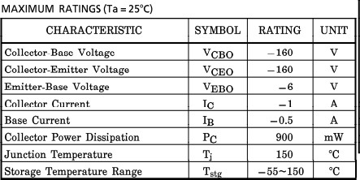

## Chọn Q7,Q8 là BJT 2SA1013

## Tính tụ C5

Tụ 𝐶5: thoát xoay chiều cho cầu hồi tiếp 𝑉𝑅3, 𝑅8

Chọn 𝑋 = 𝑉𝑅3 = 13𝑘 = 1,3𝑘

𝐶5 10 10

Chọn tần số cắt nhỏ hơn 50Hz

1

𝐶5 = 2𝜋𝑓. 𝑋

𝐶5

1

= 2.3,14.50.1,3𝑘 = 2,5 (𝜇𝐹)

**Chọn** 𝑪𝟓 = 𝟑, 𝟑 𝝁𝑭**/**𝟓𝟎𝑽

## Tính tụ C6

Chọn tần số cắt nhỏ hơn 50Hz

Tụ C6 và R14 tạo mạch lọc thông thấp cho nguồn

1 1

𝐶6 = 2𝜋𝑓. 𝑅16 = 2.3,14.50.2,2𝑘 = 1,44 (𝜇𝐹)

**Chọn** 𝑪𝟔 = 𝟑, 𝟑 𝝁𝑭**/**𝟓𝟎𝑽

## Tính tụ C7

Tụ C7 là tụ liên lạc tín hiệu vào, vì tín hiệu vào khá nhỏ nên để tín hiệu không bị giữ trên tụ

Chọn tần số cắt nhỏ hơn 50Hz

Chọn 𝑋

= 𝑍𝑖𝑛 = 300𝑘 = 6𝑘

𝐶7 50 50

1 1

𝐶7 = 2𝜋𝑓. 𝑋

𝐶7

= = 0,53 (𝜇𝐹) 2.3,14.50.6𝑘

**Chọn** 𝑪𝟕 = 𝟏 𝝁𝑭**/**𝟓𝟎𝑽

## Hệ số khếch đại

**Hệ số khuếch đại toàn mạch:**

Hệ số khuếch đại toàn mạch khi có hồi tiếp âm áp nối tiếp

Av = 𝑉ℎ𝑡

𝑉𝑐

= 𝑉𝑅8

𝑉𝑅8+𝑉𝑉𝑅3

Hệ số khuếch đại toàn mạch

Av = 𝐴0 = 1

Vì (𝐴

≫ 1, 𝐴

. 𝐴

≫ 1)

1+𝐴0.𝐴ℎ𝑡

𝐴ℎ𝑡 0

0 ℎ𝑡

Mặc khác A = 𝑉𝐿 = 16,73

= 16,89

√2𝑉𝑖𝑛 √2.0,7

𝐴 = 1+ 𝑅8

𝑉𝑅3

=1+ 300 = 16,89

𝑉𝑅3

=> Aht = 1/A = 1

16,89

= 𝑉𝑅3

𝑅8+𝑉𝑅3

= 0,059

## Tính trở kháng vào của mạch:

Khi chưa có hồi tiếp, trở kháng vào của mạch chính là trở kháng vào của Q7 Zv = R12 // R13 vì R12 // R13 >> rbe

=>Zv = rbe

Khi có hồi tiếp, trở kháng vào tăng (1+K.Kht) lần

Zv’ = rbe(1+K.Kht) với Kht = 𝑉𝑉𝑅3 = 0,059

𝑉𝑅3+𝑅8

## Tính méo phi tuyến

- Vì Q1, Q2 làm việc ở chế độ AB nên mép phi tuyến toàn mạch sẽ do Q1, Q2 quyết định và độ méo lớn nhất khi công suất mạch là lớn nhất. Khi đó, điện áp đặt lên tiếp giáp BE của Q1 là:

VBE/Q1(t) = VBEQ/Q1 + VBE.sin𝜔𝑡 Với VBEQ/Q1 = 0,6V

Sinωt ≤ 1

VBE = VBEmax – VBEQ = 1 – 0,4 = 0,6V

- Dòng ra IC của Q1 có dạng:

ic = Ics.[exp(𝑉𝐵𝐸) − 1] ≈ 𝐼 . 𝑒𝑥𝑝(𝑉𝐵𝐸)

𝑉𝑇

với ICS = AN.IES

𝐶𝑆

𝑉𝑇

=> i

= 𝐼

. 𝑒𝑥𝑝(𝑉𝐵𝐸𝘘).𝑒𝑥𝑝(𝑉𝐵𝐸 . 𝑠𝑖𝑛𝜔𝑡)

c 𝐶𝑆

𝑉𝑇

𝑉𝑇

Khai triển dưới dạng chuối Taylo của hàm ex, ta được:

ex = x + 𝑥 + 𝑥2 + ⋯

=> i

1!

= 𝐼

2!

. 𝑒𝑥𝑝 (𝑉𝐵𝐸𝘘).[1 + 𝑉𝐵𝐸 . 𝑠𝑖𝑛𝜔𝑡 + (𝑉𝐵𝐸.𝑠𝑖𝑛𝜔𝑡)2 + ⋯ ]

c 𝐶𝑆

𝑉𝑇

𝑉𝑇

2𝑉𝑇2

= 𝐼

. 𝑒𝑥𝑝 (𝑉𝐵𝐸𝘘).[1 + 𝑉𝐵𝐸 . 𝑠𝑖𝑛𝜔𝑡 + (𝑉𝐵𝐸)2 (1 − 𝑐𝑜𝑠2𝜔𝑡) + ⋯ ]

𝐶𝑆

𝑉𝑇

𝑉𝑇

4𝑉𝑇2

Do 𝑠𝑖𝑛2𝜔𝑡 = 1−𝑐𝑜𝑠2𝜔𝑡

2

* Chỉ xét hàm bậc 1 và bậc 2 => hệ số méo phi tuyến khi chưa có hồi tiếp là:

(𝑉𝐵𝐸)2

𝐼 2

VBE

0,6

K =  2 =

4𝑉𝑇 = 4VT =

4.25.10−3 = 8,22%

𝐼1

𝑉𝐵𝐸

3

+3 (𝑉𝐵𝐸)

~~.~~

2

1+3 (VBE)

~~.~~

1+ 3 .

(0,6)2

−3 2

𝑉𝑇

24 VT3

24 VT2

24 (25.10 )

* Khi có hồi tiếp thì hệ số méo phi tuyến là:

Kf = K (1+gm.RL).g

với g

= h𝐹e1 = IEQ/Q1 = 50 = 2

m rbe1 VT 25

=> Kf = 0,0822 (1+2.4).96,69

= 0,009%

Vậy yêu cầu độ méo phi tuyến γ < 0,3% đã thỏa mãn.

## IX. Linh kiện sử dụng

|  |  |
| --- | --- |
| **Q1** | **2SD718** |
| **Q2** | **2SB688** |
| **Q3** | **TIP41C** |
| **Q4** | **TIP42C** |
| **Q5** | **2SA1013** |
| **Q6** | **2SC2383** |
| **Q7** | **2SA1013** |
| **Q8** | **2SA1013** |
| **Q9** | **2SA1013** |
| **R1, R2** | **0,22Ω/5W** |
| **R3,R4** | **220Ω /2W** |
| **R5** | **4,3kΩ** |
| **R6** | **43Ω** |
| **R7** | **56Ω** |
| **R8** | **300kΩ** |
| **R9** | **39kΩ** |
| **R10** | **5kΩ** |
| **R11** | **3,3kΩ** |
| **R12** | **510kΩ** |
| **R13** | **1MΩ** |
| **R14** | **3kΩ** |
| **VR1** | **100Ω** |
| **VR2** | **100Ω** |
| **VR3** | **20kΩ** |
| **D1, D2, D3, D4, D5** | **1N4007** |
| **C1** | **6,8n**𝑭 |
| **C2** | 𝟒𝟕𝟎𝟎𝝁𝑭 |
| **C3** | 𝟑, 𝟑𝝁𝑭 |
| **C4** | **100p**𝑭 |
| **C5** | **3,3**𝝁𝑭 |
| **C6** | **3,3**𝝁𝑭 |
| **C7** | **1** 𝝁𝑭 |

**CHƯƠNG 4: MÔ PHỎNG VÀ THI CÔNG**

## Mở đầu chương

Ở chương trước, chúng ta đã tính toán được các giá trị linh kiện trong một mạch khuếch đại công suất. Để kiểm tra độ chính xác của việc tính toán chúng ta cần kiểm tra hoạt động của mạch bằng mô phỏng và đo đạc thực tế trên mạch thi công. Sau đây chúng ta sẽ kiểm tra mạch ở hai chế độ khi không có tín hiệu vào và khi có tín hiệu vào trên phần mềm mô phỏng và trên mạch đã thi công.

## Mô phỏng PHÂN CỰC TĨNH

## Tầng vi sai

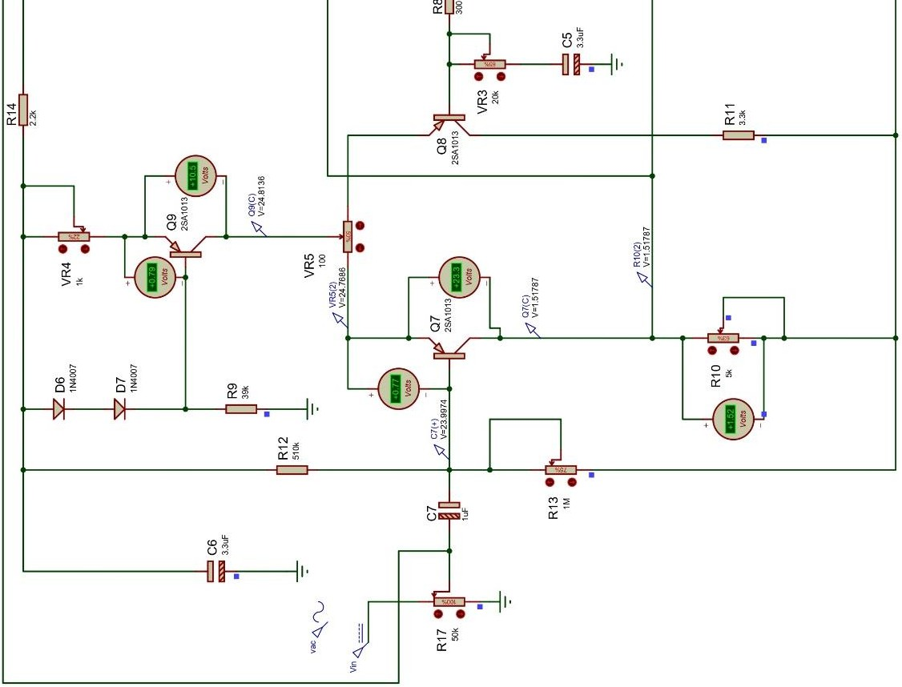

Hình 4.1 Mô phỏng proteus tầng vi sai

## Nhận xét:

Ta thấy điện áp ngõ ra = 1.5V đủ phân cực tầng thúc

𝑉𝐶𝐸/𝑄7 = 23,3V gần bằng 𝑉𝐶𝐸/𝑄 đã tính toán = 20V

𝑉𝐵𝐸/𝑄7 = 0,77V nằm gần khoảng ( 0,65V – 0,75V )

=>BJT Q7 làm việc ở chế độ A

## Tầng thúc

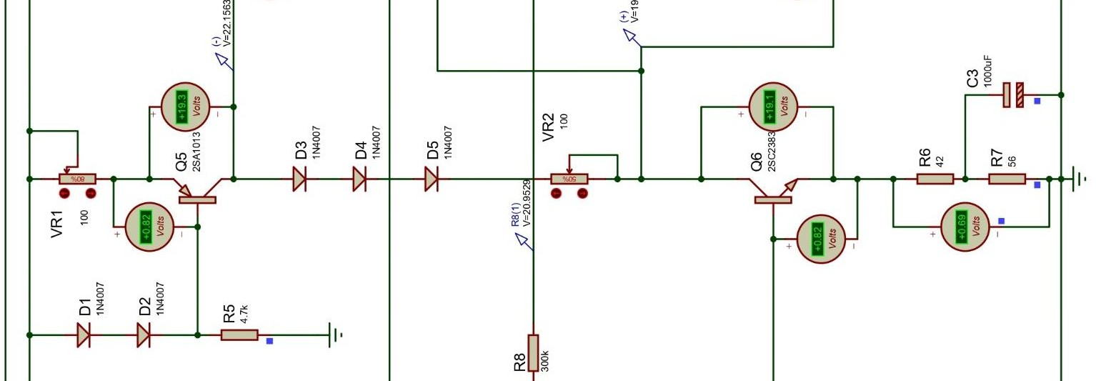

Hình 4.2 Mô phỏng proteus tầng thúc

## Nhận xét:

Ta thấy điện áp ngõ ra là 22V đủ phân cực cho tầng công suất

𝑉𝐶𝐸/𝑄6 = 19,1V xấp xỉ giá trị 𝑉𝐶𝐸 /𝑄 đã tính toán = 19V

𝑉𝐵𝐸/𝑄6 = 0,82V nằm gần khoảng ( 0,65V – 0,75V)

=> Q6 làm việc ở chế độ A

## Tầng công suất

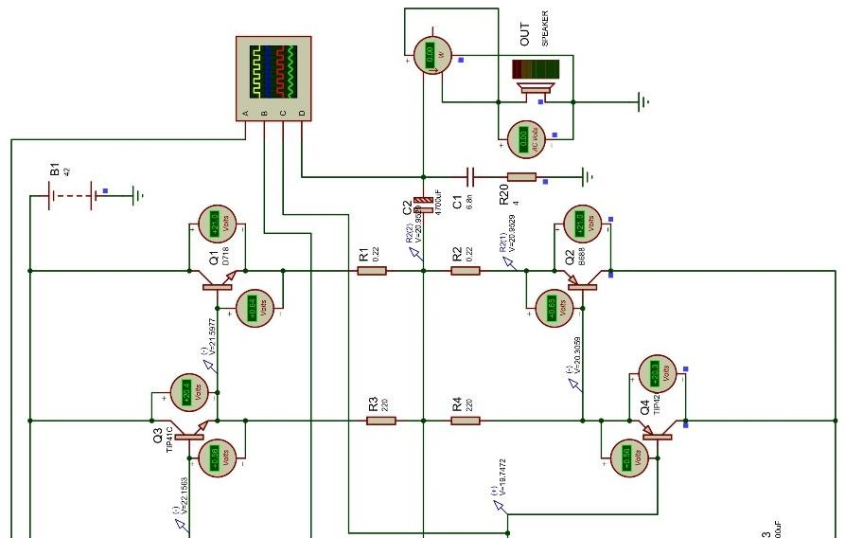

Hình 4.3 Mô phỏng proteus tầng công suất

𝑉𝐴 =

𝑉𝐶𝐶

=

2

42

= 21 𝑉

2

𝑉𝐵𝑄3 = 𝑉𝐴+𝑉𝐵𝐸𝑄1 + 𝑉𝐵𝐸𝑄3 + 𝑉𝑅1

= 21+ 0,6 + 0,6 + 0,83 = 23,03 (V)

𝑉𝐵𝑄4 = 𝑉𝐴- 𝑉𝐵𝐸𝑄2 − 𝑉𝐵𝐸𝑄4 − 𝑉𝑅2

= 21 - 0,6 - 0,6 - 0,83 = 18,97 (V)

|  |  |  |  |
| --- | --- | --- | --- |
|  | 𝐕𝐁/𝐐𝟑 | 𝐕𝐁/𝐐𝟒 | 𝐕𝐀 |
| **Tính toán** | 23,03 V | 18,97 V | 21 V |
| **Mô phỏng** | 22,1 V | 19,7 V | 20,95 V |

Bảng so sánh tầng công suất

## Nhận xét:

Ta điều chỉnh R10 để 𝑉𝐵𝐸 tăng lên giá trị 0,56 V để 𝑉𝐶𝐸 bắt đầu giảm xuống 20,4 V và xuất hiện dòng ic đủ phân cực cho BJT công suất

𝑉𝐵𝐸/𝑄1 = 0,64V nằm gần ngưỡng dẫn ( 0,6V – 0,7V )

=> BJT Q1 làm việc chế độ AB

𝑉𝐵𝐸/𝑄2 = 0,65V nằm gần ngưỡng dẫn ( 0,6V – 0,7V )

=>BJT Q2 làm việc ở chế độ AB

𝑉𝐵𝐸/𝑄3 = 0,56V nằm gần ngưỡng dẫn ( 0,6V – 0,7V )

=> BJT Q3 làm việc chế độ AB

𝑉𝐵𝐸/𝑄4 = 0,56V nằm gần ngưỡng dẫn ( 0,5V – 0,6V)

=>BJT Q4 làm việc ở chế độ AB

## TÍN HIỆU VÀO ( XOAY CHIỀU )

## Tầng vi sai

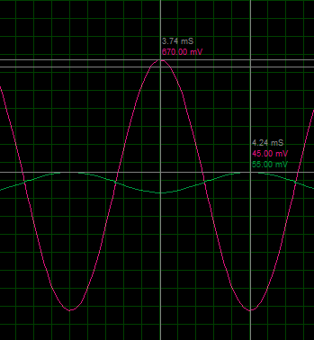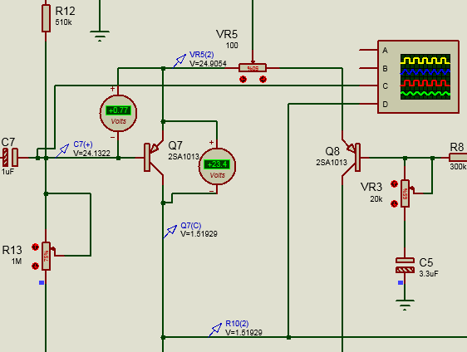

Hình 4.4 Dạng sóng tầng vi sai Hình 4.5 Cách mắc đo sóng

## Nhận xét:

Tín hiệu có biên độ 0.67 (V) qua tầng ngõ vào tín hiệu ngõ ra có biên độ 0.05 (V) bị giảm đi 13,4 lần, sóng sine không bị xén trên dưới và bị ngược pha so với tín hiệu ngõ vào.

## Tầng thúc

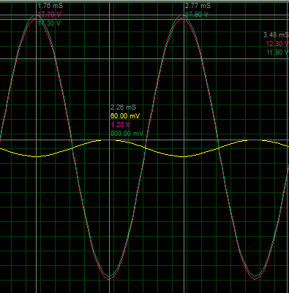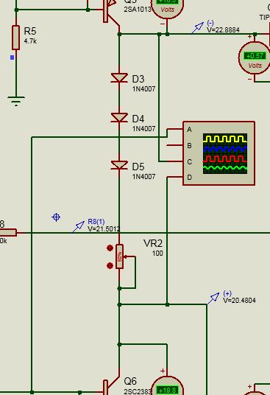

Hình 4.6 Dạng sóng tầng thúc Hình 4.7 Cách mắc đo sóng

## Nhận xét:

Tín hiệu có biên độ 0.06 (V) qua tầng thúc tín hiệu ngõ ra có biên độ 17,89 (V) tăng 298 lần, sóng sine không bị xén trên dưới và bị ngược pha so với tín hiệu ngõ vào.

## Tầng công suất

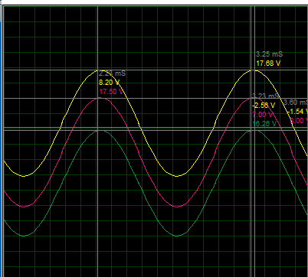 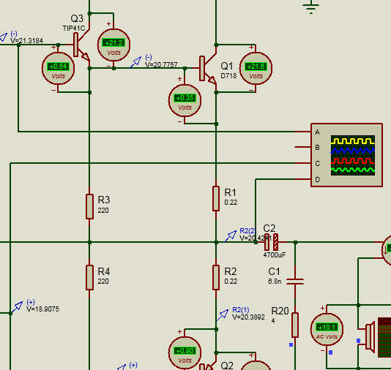

Hình 4.8 Dạng sóng tầng công suất Hình 4.9 Cách mắc đo sóng

## Nhận xét:

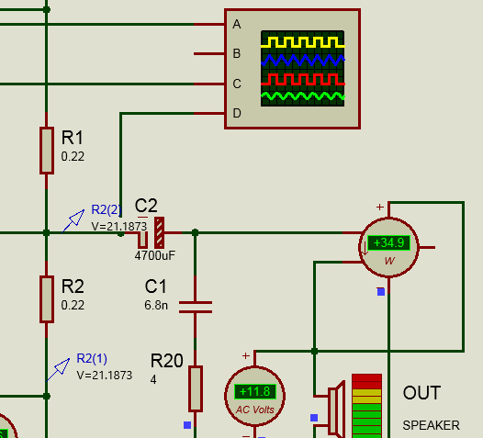-Tín hiệu có biên độ 17,68 (V) trên và 17,5 (V) dưới, qua tầng công suất tín hiệu ngõ ra có biên độ 16,26 (V), sóng không bị xén trên dưới, không ngược pha so với tín hiệu ngõ vào.

Hệ số khuếch đại dòng thu được:

* + Ai = 𝐼𝑜𝑢𝑡 = 2,9

= 4754(lần)

𝐼𝑖𝑛

0,61.10−3

Tín hiệu ra loa lấy được 11,8 V so với tính toán là 16,73 V

Công suất ra loa 34,9 W đáp ứng chỉ tiêu đầu bài 35W

Hình 4.10 Hiển thị công suất và điện áp ra loa

## THI CÔNG

## A diagram of a machine Description automatically generatedVẽ mạch nguyên lý trên Altium

Hình 4.11 mạch nguyên lý Altium

## Vẽ mạch PCB trên Altium

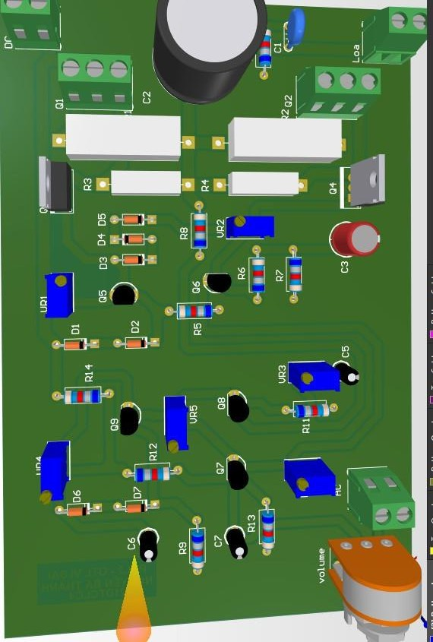

Hình 4.12 Mạch 3D altium

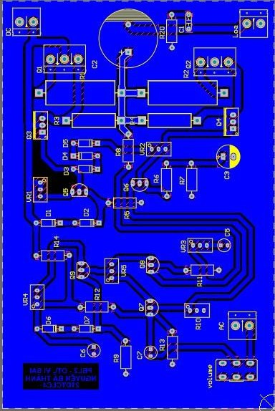

Hình 4.13 Mạch 2D altium

**Nhận xét:** Các vị trí sắp xếp linh kiện đã điều đỉnh theo các tầng để dễ quan sát và dễ phân biệt trên mạch chính.

## Tiến hành thi công mạch thực tế

Hình 4.14 Mạch thực tế TOP

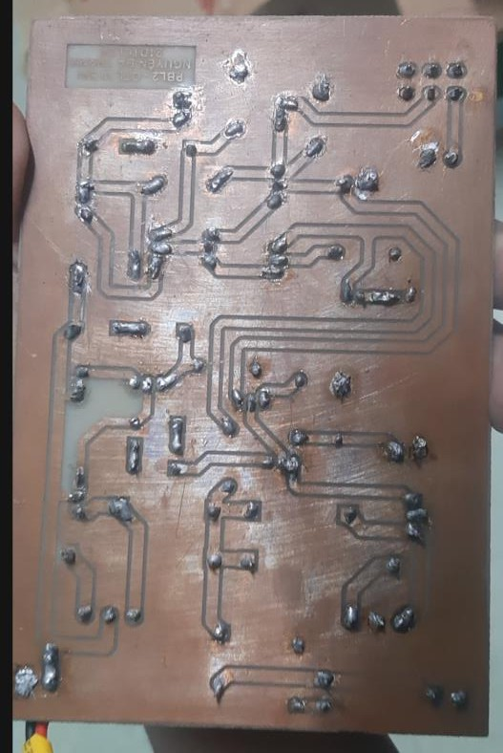

Hình 4.15 Mạch thực tế Bottom

## Nhận xét:

Mạch thực tế sau khi tiến hành thi công giống hoàn toàn so với mạch mô phỏng PCB trên Altium. Nhưng do điều kiện thực tế nên tín hiệu ở 1 số BJT chưa ổn định, lắp thêm tụ gốm 102 để ổn định tín hiệu ra của mạch.

* 1. **Đo mạch thực tế**

## Tầng vi sai

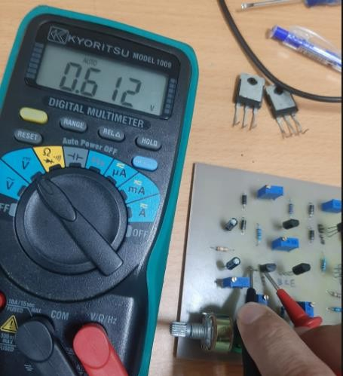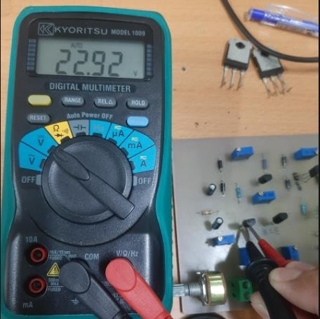

Hình 4.17 Đo 𝑉𝐵𝐸/𝑄7 Hình 4.18 Đo 𝑉𝐶𝐸/𝑄7

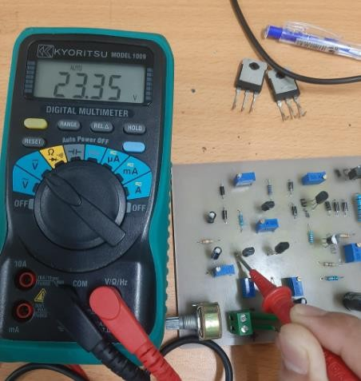 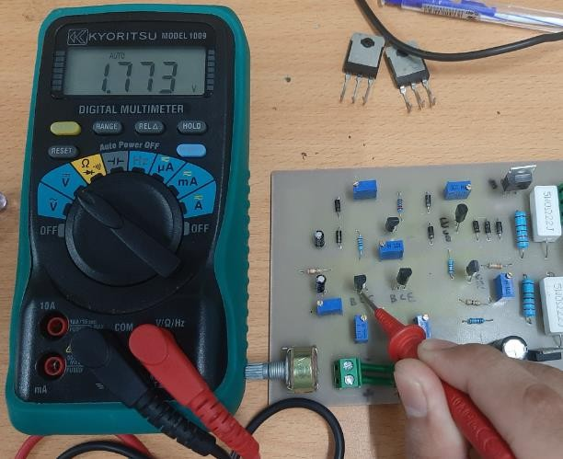

Hình 4.19 Đo ngõ vào chân B/Q7 Hình 4.20 Đo ngõ ra chân C/Q7

## Tầng thúc

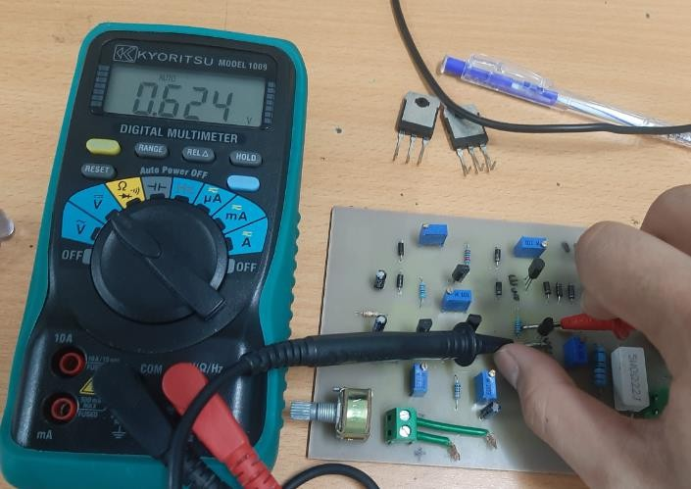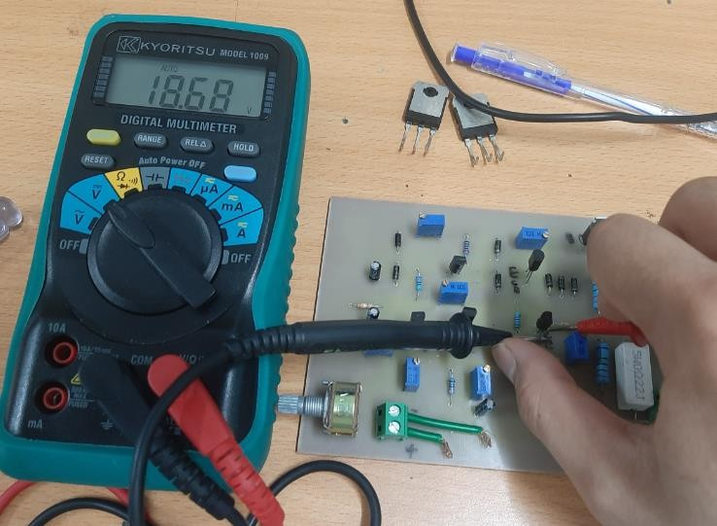

Hình 4.21 Đo 𝑉𝐵𝐸/𝑄6 Hình 4.22 Đo 𝑉𝐶𝐸/𝑄6

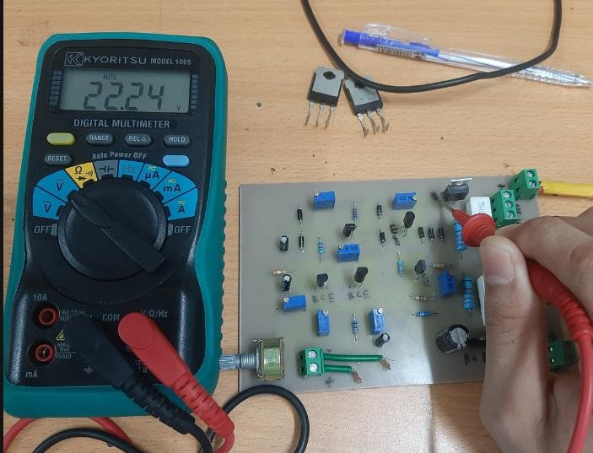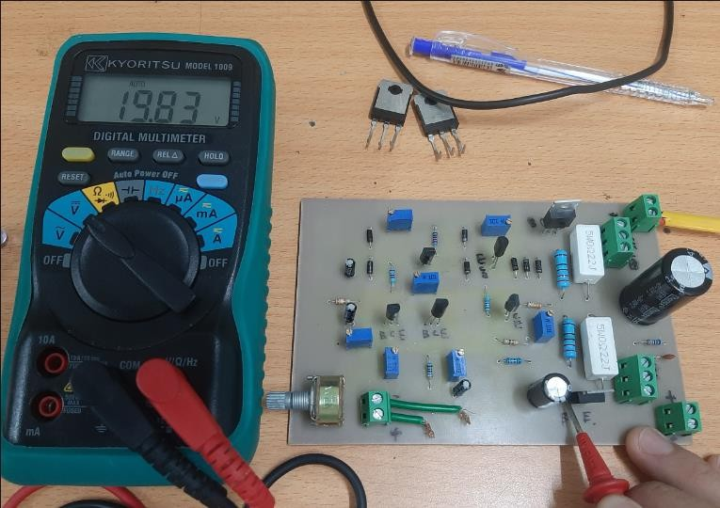

Hình 4.23Đo ngõ ra thúc chân BQ3 Hình 4.24 Đo ngõ ra thúc chân BQ4

## Tầng công suất

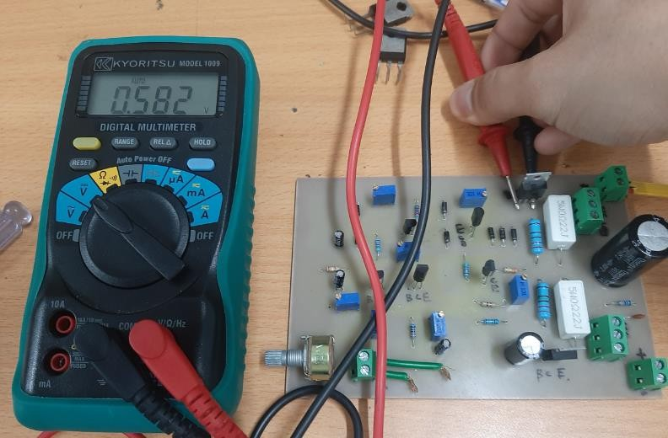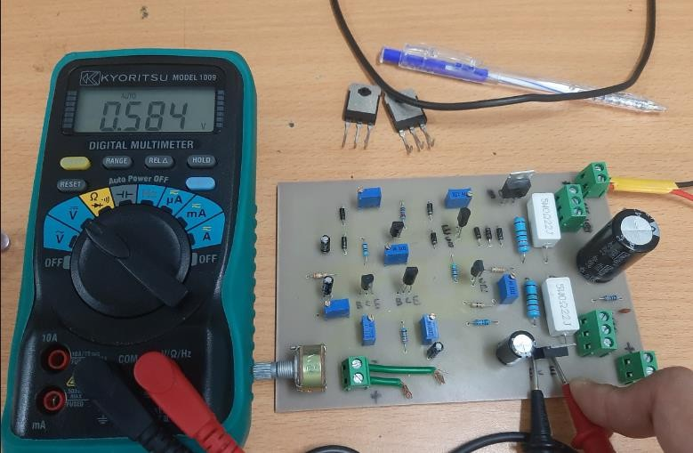

Hình 4.25 Đo 𝑉𝐵𝐸/𝑄3 Hình 4.26 Đo 𝑉𝐵𝐸/𝑄4

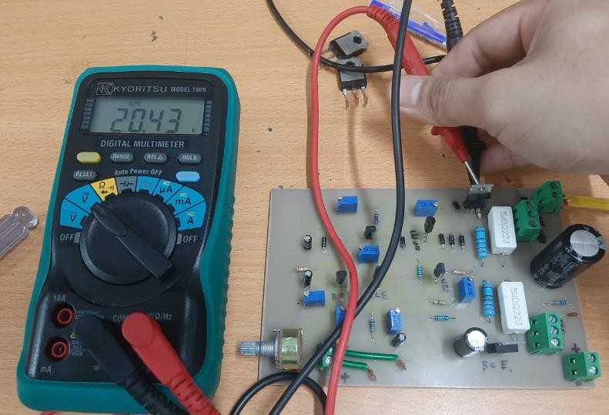 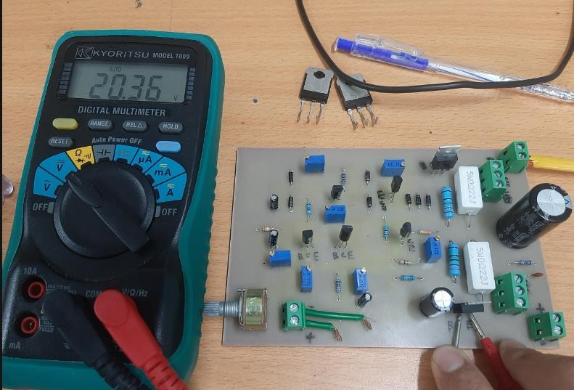

Hình 4.27 Đo 𝑉𝐶𝐸/𝑄3 Hình 4.28 Đo 𝑉𝐶𝐸/𝑄4

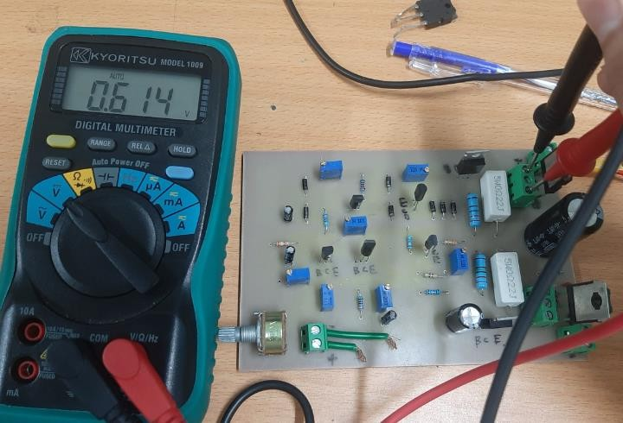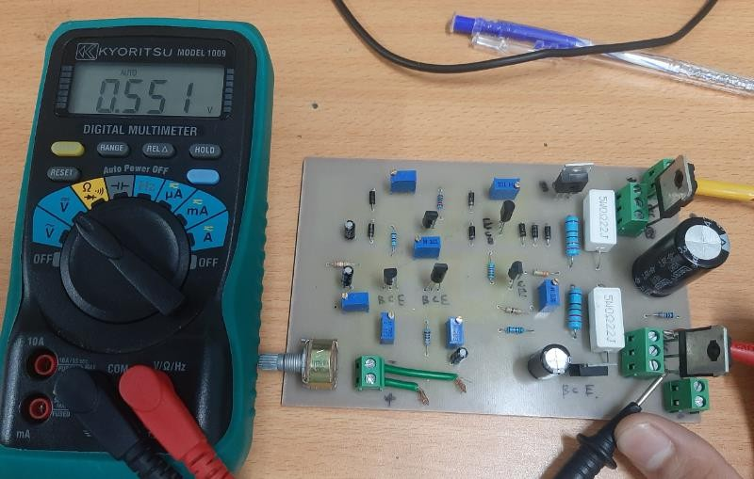

Hình 4.29 Đo 𝑉𝐵𝐸/𝑄1 Hình 4.30 Đo 𝑉𝐵𝐸/𝑄2

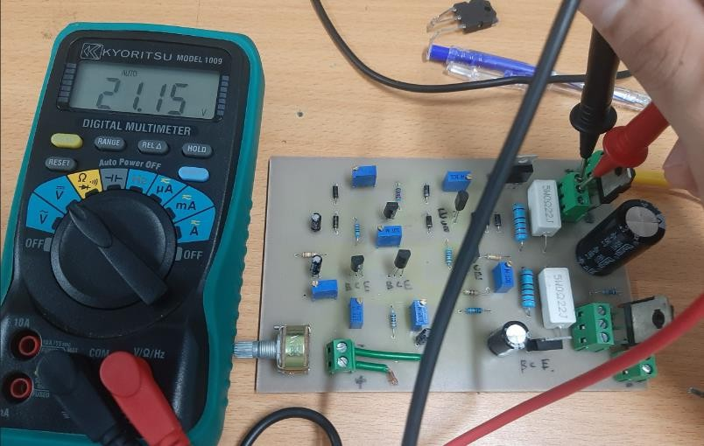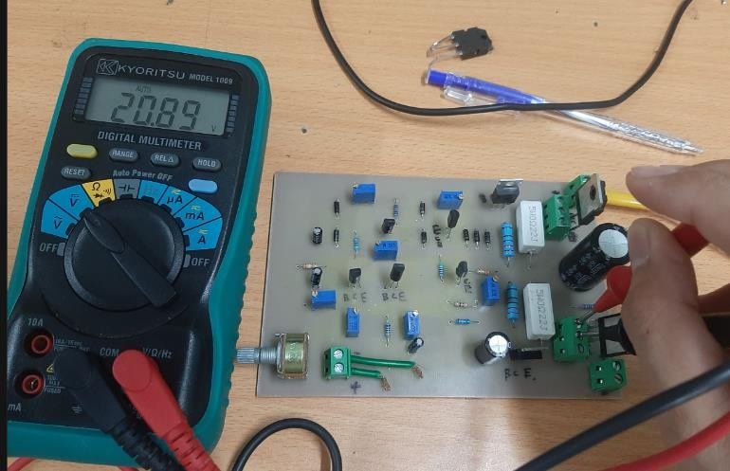

Hình 4.31 Đo 𝑉𝐶𝐸/𝑄1 Hình 4.32 Đo 𝑉𝐶𝐸/𝑄2

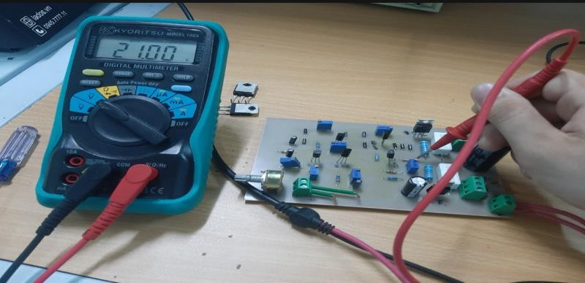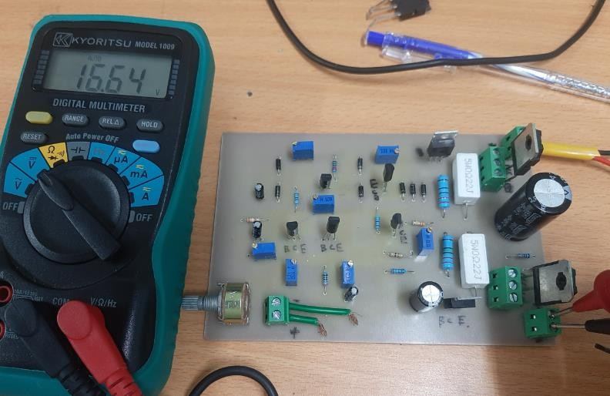

Hình 4.33 Đo điểm giữa Hình 4.34 Đo điện áp ra loa

Đo được sóng sine của mạch từ tầng ngõ vào ra loa, đáp ứng đủ yêu cầu khuếch đại

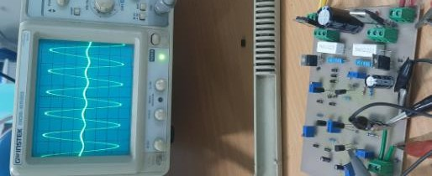

Hình 4.35 Sóng sine ngõ vào nhỏ vào ngõ ra lớn

## Nhận xét:

-Tín hiệu có biên độ 0.7 (V) đỉnh đỉnh tần số 1 (kHz) qua mạch ngõ ra có biên độ 16,6 (V) đỉnh-đỉnh tăng nhiều lần và cùng pha so với tín hiệu ngõ vào.

Quá trình đo còn nhiều sai số, tín hiệu tầng ngõ vào sang tầng thúc bị nhiễu. Ra được nhạc, nhưng hơi rè

# PHẦN KẾT LUẬN

## Những kết quả đạt được:

Thiết kế và chế tạo được mạch khếch đại công suất âm tần OTL vi sai

Vận dụng được nhiều kiến thức về khếch đại công suất trong quá trình thi công Mạch ra nhạc

## Khó khăn:

Nhóm gặp nhiều khó khăn trong việc tìm tài liệu đặc biệt là tài liệu tiếng Anh.

Mất nhiều thời gian trong quá trình thiết kế do phải lựa chọn nhiều phương án nhằm đáp ứng yêu cầu đề ra ban đầu.

Tốn kinh phí nhiều

Chúng em sẽ nỗ lực sửa chữa những khuyết điểm còn tồn đọng để trong tương lai có thể thực hiện các đề tài khác một cách xuất sắc hơn.

# TÀI LIỆU THAM KHẢO

Phân cực cố định : SÁCH KĨ THUẬT MẠCH Phạm Minh Hà trang 7

Phân cực hồi tiếp Emittor : SÁCH KĨ THUẬT MẠCH Phạm Minh Hà trang 7 Phân cực cầu phân áp: SÁCH KĨ THUẬT MẠCH Phạm Minh Hà trang 7

Phân cực hồi tiếp Collector : SÁCH KĨ THUẬT MẠCH Phạm Minh Hà trang 7 Mạch khếch đại E chung: SÁCH KĨ THUẬT MẠCH Phạm Minh Hà trang 67 Mạch khếch đại C chung: SÁCH KĨ THUẬT MẠCH Phạm Minh Hà trang 81 Mạch khếch đại B chung: SÁCH KĨ THUẬT MẠCH Phạm Minh Hà trang 81 Hồi tiếp điện áp- nối tiếp: SÁCH KĨ THUẬT MẠCH Phạm Minh Hà trang 26-27 Hồi tiếp dòng điện- nối tiếp SÁCH KĨ THUẬT MẠCH Phạm Minh Hà trang 27 Hồi tiếp điện áp- song song:SÁCH KĨ THUẬT MẠCH Phạm Minh Hà trang 27 Hồi tiếp dòng điện- song song: SÁCH KĨ THUẬT MẠCH Phạm Minh Hà trang 27 Mạch vi sai: SÁCH MẠCH ĐIỆN TỬ Phạm Minh HàTẬP 1 tr 116-> 129 Khái niệm: MẠCH ĐIỆN TỬ TẬP 1 tr 23

Ghép RC: MẠCH ĐIỆN TỬ TẬP 1 tr 23 24 25 26

Ghép biến áp: MẠCH ĐIỆN TỬ TẬP 1 tr 26 27 Ghép casscode MẠCH ĐIỆN TỬ TẬP 1 tr 133->135 Ghép darlington MẠCH ĐIỆN TỬ TẬP 1 tr 130->133 Chế độ A: MẠCH ĐIỆN TỬ TẬP 1 tr 9-10

Chế độ B: MẠCH ĐIỆN TỬ TẬP 1 tr 10-11-12 Chế độ AB: MẠCH ĐIỆN TỬ TẬP 1 tr 14-15-16

1. **PHỤ LỤC**

